МИНИСТЕРСТВО НА РЕГИОНАЛНОТО РАЗВИТИЕ И БЛАГОУСТРОЙСТВОТО

ГЛАВНА ДИРЕКЦИЯ „СТРАТЕГИЧЕСКО ПЛАНИРАНЕ И ПРОГРАМИ ЗА РЕГИОНАЛНО РАЗВИТИЕ”
ОТДЕЛ „СЕВЕРОИЗТОЧЕН РАЙОН”

ГОДИШЕН ДОКЛАД
ЗА 2017 г.
ОТНОСНО НАБЛЮДЕНИЕ НА
ИЗПЪЛНЕНИЕТО НА
РЕГИОНАЛНИЯ ПЛАН ЗА РАЗВИТИЕ НА СЕВЕРОИЗТОЧЕН РАЙОН
2014-2020 г.

София, 2018 г.

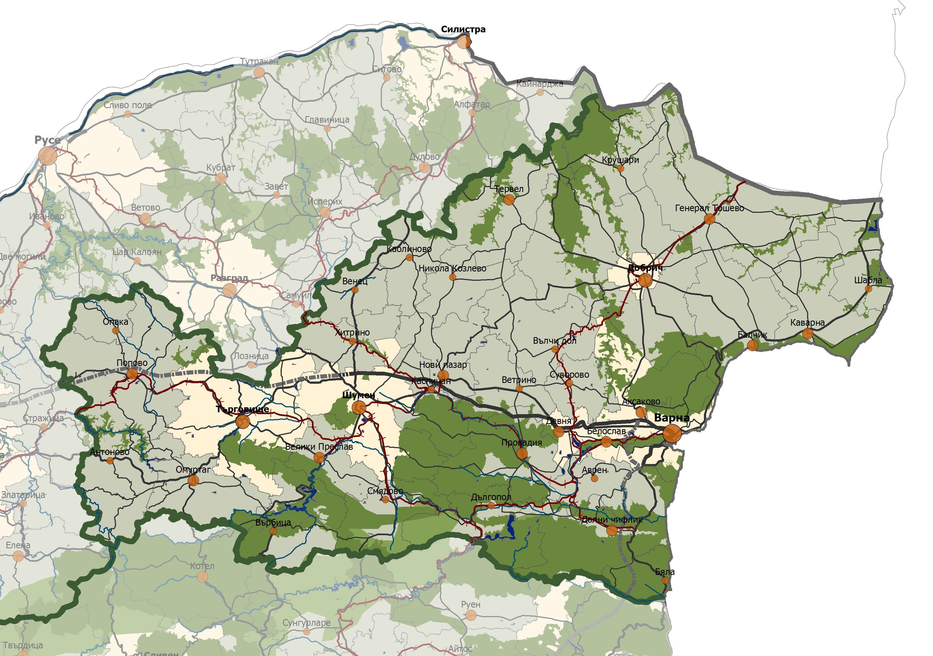

СЪДЪРЖАНИЕ

- СПИСЪК НА ИЗПОЛЗВАНИТЕ СЪКРАЩЕНИЯ | стр. 2
- УВОД | стр. 6
- ЧАСТ ПЪРВА. Общи условия за изпълнението през 2017 г. на Регионалния план за развитие на Североизточен район 2014-2020 г. | стр. 7
- ЧАСТ ВТОРА. Постигнат напредък през 2017 г. по изпълнението на целите и приоритетите на Регионалния план за развитие на Североизточен район 2014-2020 г., въз основа на индикаторите за наблюдение | стр. 22
- ЧАСТ ТРЕТА. Действия, предприети от РСР в СИР през 2017 г, за осигуряване на ефективност и ефикасност при изпълнението на Регионалния план за развитие на Североизточен район 2014-2020 г. | стр. 42
- ЧАСТ ЧЕТВЪРТА. Заключения и предложения за подобряване на резултатите от наблюдението на Регионалния план за развитие на Североизточен район 2014-2020 г. | стр. 48

СПИСЪК НА ИЗПОЛЗВАНИТЕ СЪКРАЩЕНИЯ

АМ | Автомагистрала
АПИ | Агенция „Пътна инфраструктура”
АУЕР | Агенция за устойчиво енергийно развитие
БАН | Българска академия на науките
БВП | Брутен вътрешен продукт
ВГ | Вътрешни граници
БДУВЧР | Басейнова дирекция за управление на водите в Черноморски район
БМ | Биомаса
бр. | Брой/я
ВД | Водна енергия
ВЕ | Вятърна енергия
ВЕИ | Възобновяеми енергийни източници
ВиК | Вода и канал
ВПР | Вътрешни правила за работа
ВСУ | Варненски свободен университет
ВУЗ | Висше учебно заведение
ГД | Годишен доклад
ГД СППРР | Главна дирекция „Стратегическо планиране и програми за регионално развитие“
ГД УТС | Главна дирекция „Управление на териториалното сътрудничество”
ГИП | Годишна индикативна програма
д. | души
ДМА | Дълготрайни материални активи
дка | декар/а
ДФЗ | Държавен фонд земеделие
ЕБВР | Европейска банка за възстановяване и развитие
ЕВРОСТАТ | Статистическа служба на Европейския съюз
ЕЕ | Енергийна ефективност
ЕЗФРСР | Европейски земеделски фонд за развитие на селските райони
ЕИБ | Европейска инвестиционна банка
ЕК | Европейска Комисия
е.ж. | Еквивалентни жители
екв. | Еквивалент
ЕООД | Еднолично дружество с ограничена отговорност
ЕС | Европейски съюз
ЕСИФ | Европейски структурни и инвестиционни фондове
ЗРР | Закон за регионалното развитие
ИА | Изпълнителна агенция
ИАОС | Изпълнителна агенция по околна среда
ИНТЕРРЕГ V-А Румъния- България 2014-2020 | Програма за трансгранично сътрудничество
ИНТЕРРЕГ Европа 2014-2020 | Програма за междурегионално сътрудничество
ИО | Институт по океанология
ИПА | Институт за публична администрация
ИПГВР | Интегриран план за градско възстановяване и развитие
ИСУН | Информационна система за управление и наблюдение на средствата от Структурните инструменти на Европейския съюз
КК | Курортен комплекс
км | Километър/километри
КН | Комитет за наблюдение
КТЗВДР | Конвенция за трансгранично замърсяване на въздуха на далечни разстояния
лв./ч. | Лева на човек
л.м. | Линейни метра
МЕ | Министерство на енергетиката
МЗХГ | Министерство на земеделието, храните и горите
МО | Междинна оценка
МОН | Министерство на образованието и науката
МОСВ | Министерство на околната среда и водите
МРРБ | Министерство на регионалното развитие и благоустройството
МС | Министерски съвет
МСП | Малки и средни предприятия
МТ | Министерство на туризма
МТИТС | Министерство на транспорта, информационните технологии и съобщенията
МТСП | Министерство на труда и социалната политика
МХП | Многонационални и хоризонтални програми
НАТУРА 2000 | Екологична система от защитени зони в Европейския съюз
н.в. | надморска височина
НЕСУТРП | Национален експертен съвет по устройство на територията и регионалната политика
НИРД | Научно-изследователска и развойна дейност
НКПР | Национална концепция за пространствено развитие
НПР | Национална програма за развитие
НПО | Неправителствена организация
НСИ | Национален статистически институт
НЦТР | Национален център за териториално развитие
НСРР | Национална стратегия за регионално развитие
ОА | Областна администрация
ОбС | Общински съвет
ОП | Оперативна/и програма/и
ОПДУ | Оперативна програма „Добро управление”
ОПИК | Оперативна програма за иновации и конкурентоспособност
ОПНОИР | Оперативна програма „Наука и образование за интелигентен растеж“
ОПОС | Оперативна програма „Околна среда”
ОПР | Общински план за развитие
ОПРР | Оперативна програма „Региони в растеж”
ОПРЧР | Оперативна програма „Развитие на човешките ресурси”
ОПТТИ | Оперативна програма „Транспорт и транспортна инфраструктура“
ОПТС | Оперативна програма за транснационално сътрудничество
ОПУ | Областно пътно управление
ОПХОМП | Оперативната програма за храни и/или основно материално подпомагане
ОС | Околна среда
ОСР | Областна стратегия за развитие
ОСР | Областен съвет за развитие
ОУП | Общ устройствен план
ПГ | Професионална гимназия
ПМДР | Програма за морско дело и рибарство
ПО | Последваща оценка
ПП | Природен парк
ППЗРР | Правилник за прилагане на Закона за регионалното развитие
ПРСР | Програма за развитие на селските райони
ПСОВ | Пречиствателни станции за отпадъчни води
ПСПВ | Пречиствателни станции за питейни води
ПУДООС | Предприятие за управление на дейностите по опазване на околната среда
РБ | Републикански бюджет
р.ж. | Реални жители
РИОСВ | Регионална инспекция по околната среда и водите
РИКС | Регионален индекс за климатична сигурност
РКК | Регионален координационен комитет
РПМ | Републиканска пътна мрежа
РПР | Регионален план за развитие
РПР СИР | Регионален план за развитие на Североизточен район
РСР СИР | Регионален съвет за развитие в Североизточен район
РУ | Регионално управление
СЕ | Слънчева енергия
СЗР | Северозападен район
СИР | Североизточен район
СПС | Стандартна покупателна способност
СПСОВ | Селищна пречиствателна система за отпадни води
СЦР | Северен централен район
т/ж. | Тона на жител
С | Трансгранично сътрудничество
т.н.е. | Тона нефтен еквивалент
УО | Управляващ орган
УО на ОП | Управляващ орган на Оперативна програма
ФЕПНЛ | Фонд за европейско подпомагане на най-нуждаещите се лица
хил.лв. | хиляди лева
ЦИП | Целенасочена инвестиционна програма
ЦКЗ | Централно координационно звено
ЦОИДУЕМ | Център за образователна интеграция на децата и учениците от етническите малцинства
ЮЗР | Югозападен район
ЮИР | Югоизточен район
ЮЦР | Южен централен район
НА ЛАТИНИЦА
BGN | Български лева
СО₂ | Въглероден диоксид
GWh | Гигават/а на час
INTERREG 2014-2020 | Програма за трансгранично сътрудничество
INTERREG IV C | Оперативна програма за междурегионално сътрудничество INTERREG IVC 2007-2013
MW | Мегават
MW/h | Мегавата на час
t/ha/y | Индикатор за загуба на почва от ерозия

УВОД
Годишният доклад за наблюдението на изпълнението на Регионалния план за развитие на Североизточен район (РПР СИР) се разработва за всяка календарна година от периода на действие на Плана, в изпълнение на чл. 86, ал. 1 от Правилника за прилагане на закона за регионалното развитие (ППЗРР). Съдържанието на Годишния доклад е регламентирано в чл. 87 на ППЗРР.
В изпълнение на чл. 86, ал. 2 от ППЗРР, Годишният доклад за 2017 г. е разработен от отдел “Североизточен район“ на Главна дирекция „Стратегическо планиране и програми за регионално развитие“ в Министерството на регионалното развитие и благоустройството (МРРБ). На основание чл. 86, ал. 3 от ППЗРР, срокът за разработване и внасяне на Годишния доклад за обсъждане и одобряване от Регионалния съвет за развитие в Североизточен район (РСР в СИР), като орган за наблюдение на изпълнението на РПР на СИР, е 30 юни на всяка следваща година от отчетния период.
Настоящият Годишен доклад има за цел да анализира степента на изпълнение на заложените в РПР на СИР цели и приоритети и да представи постигнатия през 2017 г. напредък, въз основа на определени физически и финансови индикатори. Предмет на Доклада са също предприетите действия от РСР в СИР като орган за управление на регионалното развитие за осигуряване на ефективност и ефикасност при изпълнението на РПР на СИР, в т.ч. и мерките за осигуряване на информация и публичност относно резултатите от изпълнението на Плана през 2017 г. Представените в Годишния доклад заключения и предложения целят подобряване на резултатите от наблюдението на РПР на СИР 2014-2020 г.

В Приложение 1 са представени изготвените към Годишния доклад таблици за изпълнението на територията на Североизточен район през 2017 г. на програмите, съфинансирани от Европейските структурни и инвестиционни фондове (ЕСИФ) за периода 2014-2020 г.
За изготвянето на сравнителните таблици в текста на доклада са използвани данни от РПР на СИР 2014-2020, наличните в НСИ, ИСУН2020 и други източници.

ЧАСТ ПЪРВА.
ОБЩИ УСЛОВИЯ ЗА ИЗПЪЛНЕНИЕТО ПРЕЗ 2017 ГОДИНА НА РЕГИОНАЛНИЯ ПЛАН ЗА РАЗВИТИЕ НА СЕВЕРОИЗТОЧЕН РАЙОН 2014-2020

- Актуален регионален анализ, отразяващ промените в социално–икономическото развитие на СИР през 2017 г.
Този раздел е разработен преимуществено въз основа на последните актуални данни, публикувани в публичния модул на НСИ, които при някои от показателите варират от 2008 до 2017 г.
Североизточен район обхваща северната част на българския бряг на Черноморското крайбрежие, част от източния дял на Стара планина, част от Лудогорието и Добруджа. Районът е съставен от областите Варна, Добрич, Шумен и Търговище, в които има общо 35 общини:
- Варненска област с 12 общини: Аврен, Аксаково, Белослав, Бяла, Варна, Ветрино, Вълчи дол, Долни чифлик, Девня, Дългопол, Провадия, Суворово.
- Добричка област с 8 общини: Балчик, Генерал Тошево, град Добрич, Добричка, Каварна, Крушари, Тервел, Шабла.
- Шуменска област с 10 общини: Венец, Върбица, Хитрино, Каолиново, Каспичан, Никола Козлево, Нови пазар, Преслав, Смядово, Шумен.
- Търговищка област с 5 общини: Антоново, Омуртаг, Опака, Попово, Търговище.
Площта на района е 14 487 км или 13,05 % от територията на страната и е най-малкият по площ от всички райони от ниво 2.
Разпределението на земята по видове земеползване е следната: земеделските територии са 68,8%, горските 23,3%, урбанизираните 5,9 %. Районът е на първо място в страната по количество обработваема земя на човек от населението. Степента на лесистост обаче е по-ниска от средната за страната. Макар и ограничени, минерално-суровинните ресурси в района следва да бъдат отчитани при насоките за бъдещото му развитие. В икономиката на района селското стопанство е един от приоритетните отрасли. За неговото развитие съществува изключително благоприятното съчетание на природно-климатичните условия.
Природно защитените територии, включително тези по Натура 2000, обхващат общо около 22 % от територията на района, значително под средното за страната.
В общата оценка на регионите на ЕС по степен на уязвимост към предизвикателствата пред развитието до 2020 г. - глобализацията, климатичните промени, демографските промени и енергийната зависимост, СИР се класира на шесто място сред европейските региони с най-висока степен на уязвимост и по четирите предизвикателства и общ индекс на уязвимост 82 от 100 възможни. Районът е особено силно уязвим на климатичните промени. Повишен е рискът от засушаване, ветрова ерозия, морска абразия и ново активизиране на свлачищната дейност.
Адаптацията към климатичните промени е от съществено значение за СИР, защото те могат да повлияят негативно на селското и горското стопанство, на развитието на туризма, на рибарството, на производството на енергия, на състоянието на водните ресурси и на общото биологично равновесие в района.
Населението на района според официалното преброяване към 1 февруари 2011 г. е 966 097 души или 13.12 % от населението на страната. Районът е на второ място в страната след Югозападния по гъстота на населението - 66.68 души/кв.км, която е по-висока от средната за страната. Разпределението на населението по области обаче показва значителни разлики, което е индикатор за различия и в общото социално-икономическо развитие на района. Демографските данни от официалното преброяване през 2011 г. показват намаление на населението на района с 53 200 жители спрямо предходното преброяване през 2001 г. Намаляло е населението на всички области с изключение на област Варна, където има минимално нарастване с 13 061 души (2.8 %). Това нарастване се дължи на град Варна, който увеличава населението си с 21 981 д. и компенсира намаляването в останалите общини на областта.
Естественият му прираст и за 2017 г. остава отрицателен, но при съхраняване на тенденцията, населението на СИР да намалява в сравнително по-малка степен, отколкото в другите райони на страната.
Степента на урбанизация (градското население) в Североизточен район към края на 2017 г. е около 73 %, колкото средната за страната. На територията на района са разположени 721 населени места, от които 30 са градове. Единственият голям град е Варна, който е от 2-ро йерархично ниво като запазва позицията си на трети по големина град в страната, след София и Пловдив.
От 3-то йерархично ниво са градовете Шумен, Добрич и Търговище. Добрич се нарежда на трето място сред четирите областни центрове в страната (Плевен, Габрово, Добрич и Русе) с най-голяма загуба на население. В района няма други средни градове, които да допълват и балансират областните центрове. Малките градове от 4-то йерархично ниво в района са 10 бр.: Балчик, Генерал Тошево, Тервел, Каварна, Девня, Провадия, Велики Преслав, Нови Пазар, Омуртаг, Попово. Много малките градове и села – центрове на общини от 5-то йерархично ниво са 20 бр. Град Плиска остава сред градовете с население по-малко от 1000 души.
В района много от общините са с висока степен на критичност на показателите си и могат да бъдат отнесени към категорията на райони за целенасочена подкрепа, съгласно критериите и показателите, посочени в чл. 6 на ЗРР. От общо 35-те общини на СИР, за 29 от тях в Областните стратегии за развитие се отчита наличие на 4 и над 4 показателя. Разпределението им е следното: на 4 показателя отговарят 2 общини – Балчик и Търговище, 14 общини – на 5 показателя и 13 общини – на 6. Под 4 показателя са останалите 6 общини - Варна, Добрич, Шумен, Аксаково, Белослав и Девня.

Динамиката на ключовите индикатори, които определят макроикономическата ситуация в СИР се определя след отчитане на данни от НСИ, ИАОС, АУЕР и общинските администрации в региона.

НАЦИОНАЛНИЯ СТАТИСТИЧЕСКИ ИНСТИТУТ
№ | Индикатори
1 | БВП на човек от населението – лв.
2 | Дял на БВП на човек от населението от средната стойност на ЕС 27 – %
3 | Коефициент на безработица на населението на 15 и повече навършени години – %
4 | Коефициент на икономическа активност на населението на 15 и повече навършени години – %
5 | Общ доход на лице от домакинство – лв.
6 | Коефициент на заетост на населението на възраст 20–64 навършени години – %
7 | Коефициент на заетост на населението на възраст 55–64 г.
8 | Инвестиции в научноизследователска и развойна дейност – % от БВП
9 | Съкращаване на емисиите на СО2
10 | Дял на ВЕИ в брутното крайно потребление на енергия – %
11 | Повишаване на енергийната ефективност – %
12 | Намаляване на енергийната интензивност на БВП – %
13 | Дял на преждевременно напусналите образователната система (на възраст 18–24 г.) – %
14 | Дял на 30–34 годишните със завършено висше образование – %
15 | Население в риск от бедност или социално изключване – хил. души
16 | Разходи за дълготрайни материални активи с екологично предназначение – млн. лв.
17 | Разходи за дълготрайни материални активи с екологично предназначение на човек от населението – лв.
18 | Приходи от дейността на МСП в млн. лв.
19 | Относителен дял на заетите лица в микро, малките и средни предприятия спрямо общия брой на заетите лица на възраст 15 и повече години в района – %
20 | Нарастване на преките чуждестранни инвестиции в нефинансовите предприятия – %
21 | Реализирани приходи от нощувки в средствата за подслон и местата за настаняване в млн. лв.
22 | Относителен дял на домакинствата с достъп до интернет, вкл. и широколентова връзка от общото за страната в %
23 | Относителен дял на населението, обслужвано от СПСОВ в %

ИЗПЪЛНИТЕЛНА АГЕНЦИЯ ПО ОКОЛНА СРЕДА
№ | Индикатори
1 | Относителен дял на антропогенно натоварените територии (инфраструктура, селища, промишлени обекти) – %
2 | Съотношение между горските, земеделските и урбанизираните територии – %/ %/ %
3 | Емисии на парникови газове (приравнени към CO₂ еквивалент) на човек от населението – т/ човек/ година
4 | Дял от територията със силна и много силна податливост на ерозиране – %

АГЕНЦИЯ ЗА УСТОЙЧИВО ЕНЕРГИЙНО РАЗВИТИЕ
№ | Индикатори
1 | Дял на ВЕИ в брутното крайно потребление на енергия – %
2 | Повишаване на енергийната ефективност – %

Обобщени от съответните областни администрации актуални данни по следните индикатори за наблюдение на постигнатия напредък по изпълнение на Регионалния план за развитие на Североизточен район през 2017 г.:
- Новосъздадени и/или подобрени туристически атракции – бр;
- Новосъздадени и/или популяризирани туристически продукти и дестинации –бр;
- Относителен дял на населението, обслужвано от СПСОВ в %;
- Нерегламентирани сметища – бр. или площ, дка;
- Реализирани проекти по ОПОС и ПРСР за изграждане и реконструкция на ВиК инфраструктура – бр.;
- Изградени системи за ранно предупреждение за възникващи опасности от наводнения, пожари, активиране на свлачищни райони- бр.;
- Реконструирани сгради и обекти на културата – бр.;
- Изградени и реконструирани обекти на инфраструктурата за професионален спорт и спорт в свободното време – бр.;
- Рехабилитирани образователни заведения, включително с осигурена високоскоростна интернет свързаност – бр.;
- Рехабилитирани здравни и социални заведения – бр.;
- Служители, преминали обучение за развитие на уменията за управление на проекти, финансов контрол и прилагане на интегрирани системи за развитие – бр.;
- Брой създадени партньорства между университетите, НИИ и бизнеса
- Реализирани проекти/инициативи по програмите за трансгранично сътрудничество – бр.;
- Брой на интегрирани стратегически планове и документи за управление и развитие на граничните територии;
- Брой проекти за разширяване на сътрудничеството и насърчаване на икономическия, социалния и културния обмен между регионите на България и Европа;
- Население, живеещо на територия с реализирани планове за интегрирано градско развитие – бр.;
- Реализирани проекти за създаване/обновяване на зелени площи в градските райони – бр.;
- Реализирани проекти за подобряване качеството на средата и живота в селските райони – бр;
- Дължина на новоизградени и/или реконструирани автомагистрали и пътища от I клас – км;
- Дължина на рехабилитирани/реконструирани пътища от II и III клас – км;
- Население с подобрен транспортен достъп (%);
- Новоизградени водоизточници за питейно-битови цели, бр.;
- Новоизградени пречиствателни станции за питейни води, бр.;
- Реализирани приходи от нощувки в средствата за подслон и местата за настаняване в млн. лв.

ИЗВОДИ ОТ МОНИТОРИНГА НА РАЗГЛЕДАНИТЕ ИНДИКАТОРИ
ВЪЗ ОСНОВА НА ДИНАМИКАТА В РАЗВИТИЕТО ИМ ПРЕЗ 2017 Г.

Мониторингът (наблюдението) е част от важната контролна функция, свързана с определяне на ефективността и ефикасността от изпълнението на целите, приоритети и мерките на Регионалния план за развитие на Североизточен район 2014-2020 г.
- Изводи, свързани с териториално-урбанистичната и демографска среда:
По площ Североизточен район е най-малкият от всички райони от ниво 2. Той е на първо място в страната по количество обработваема земя на човек от населението, но степента на лесистост е по-ниска от средната за страната. В икономиката на района селското стопанство е един от приоритетните отрасли.
Природно защитените територии, включително тези по Натура 2000 са значително под средните за страната. Изключително нисък е делът на защитените територии в Шуменска и Търговищка области.
В общата оценка на регионите на ЕС по степен на уязвимост към предизвикателствата в развитието до 2020 г., СИР се класира на шесто място сред европейските региони с най-висока степен на уязвимост и по четирите предизвикателства. Адаптацията към климатичните промени е от съществено значение за СИР, защото те могат да повлияят негативно на селското и горското стопанство, на развитието на туризма, на рибарството, на производството на енергия, на състоянието на водните ресурси и на общото биологично равновесие в района.
Населението на района според официалното преброяване към 1 февруари 2011 г. е на второ място сред останалите райони от ниво 2 в страната, с гъстота на населението на кв.км по-висока от средната за страната. Естественият му прираст и за 2017 г. година остава отрицателен, но отново в по-малка степен, отколкото в другите райони на страната. Разпределението на населението по области обаче запазва значителни разлики, което е индикатор за продължаващите различия и в общото социално-икономическо развитие на района.
Степента на урбанизация в Североизточен район е почти колкото средната за страната. В град Варна е съсредоточена една трета от населението на района и той е единственият град, който е от 2-ро йерархично ниво, а останалите областни градове са от 3-то йерархично ниво. В района няма други средни градове, които да допълват и балансират областните центрове.
В района много от общините са с висока степен на критичност на показателите си и могат да бъдат отнесени към категорията на райони за целенасочена подкрепа, съгласно критериите и показателите, посочени в чл. 6 на ЗРР.
- Изводи, свързани с динамиката на ключовите макроикономически индикатори:
- Социалното и икономическото развитие на СИР през периода 2010 -2015 г. се характеризира с положителна промяна на ключовите индикатори.
- Сходно с останалите райони, СИР се възстановява от финансовата и икономическата криза след 2011 г.
- Целевите стойности на четири от петте ключови показатели за 2015 г. са надхвърлени, тази на петия показател е постигната
- От всички показатели за приноса по Европа 2020 само един е постигнат в незадоволителна степен, а всички останали са надхвърлили целевите стойности
- В следствие на общото възстановяване на икономиката на СИР след кризата, темповете на нарастване на БВП за периода 2012 -2015 г. са устойчиви, но и динамични
- За периода 2011-2015 г. се отбелязва тенденция на слабо нарастване на приноса на СИР в общия БВП , възстановявайки нивата от преди кризата
- Спадът на безработицата след 2011 г. е по-бавен от средния за страната, като стойностите за област Шумен остават особено високи
- За периода до 2015 г. се наблюдава ограничен напредък в преодоляването на вът-решнорегионалните различия в СИР.
- Ограничена положителна тенденция се наблюдава по отношение на заетостта и безработицата.
- Различията по отношение на БВП на глава от населението се увеличават, като област Варна продължава да е значително в по-добро положение от останалите области, тези в размера на средна годишна заплата на наетите лица по трудово и служебно правоотношение остават на приблизително същите нива като в периода 2004-2008 г.

БВП НА ГЛАВА ОТ НАСЕЛЕНИЕТО за СИР, БЪЛГАРИЯ И ПОСТИГНАТА ЦЕЛЕВА СТОЙНОСТ на РПР за 2015 , 2010-2015 Г., [в лева]

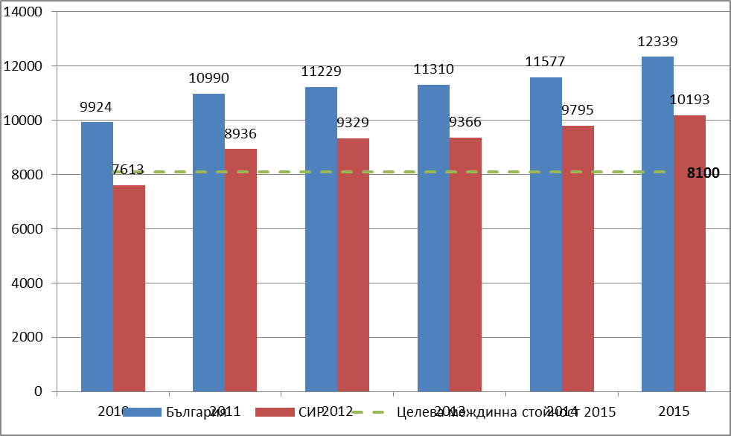

ДЯЛ НА БВП НА ЧОВЕК ОТ НАСЕЛЕНИЕТО ОТ СРЕДНАТА СТОЙНОСТ НА ЕС 28, %
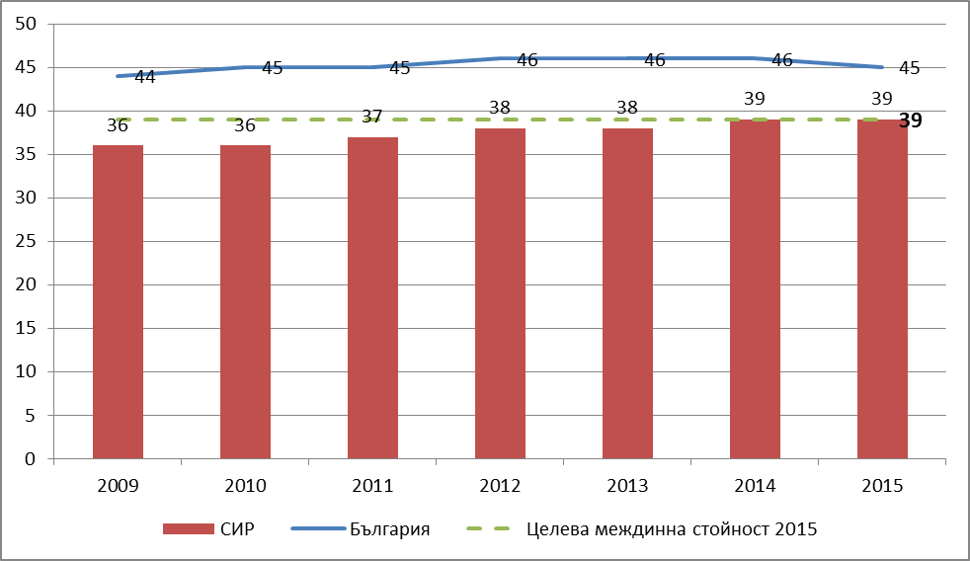

КОЕФИЦИЕНТ НА БЕЗРАБОТИЦА НА НАСЕЛЕНИЕТО НА 15 И ПОВЕЧЕ НАВЪРШЕНИ ГОДИНИ - %
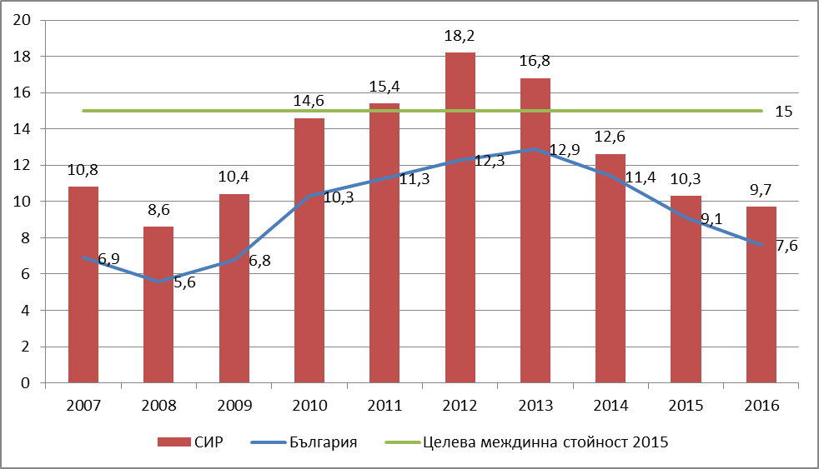

КОЕФИЦИЕНТ НА ИКОНОМИЧЕСКА АКТИВНОСТ НА НАСЕЛЕНИЕТО НА 15 И ПОВЕЧЕ НАВЪРШЕНИ ГОДИНИ
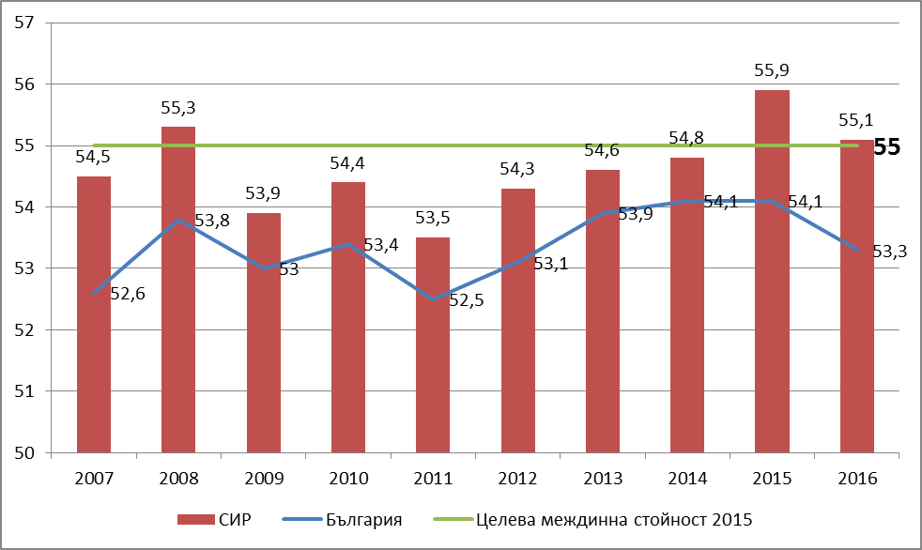

ОБЩ ДОХОД НА ЛИЦЕ ОТ ДОМАКИНСТВО - ЛВ.
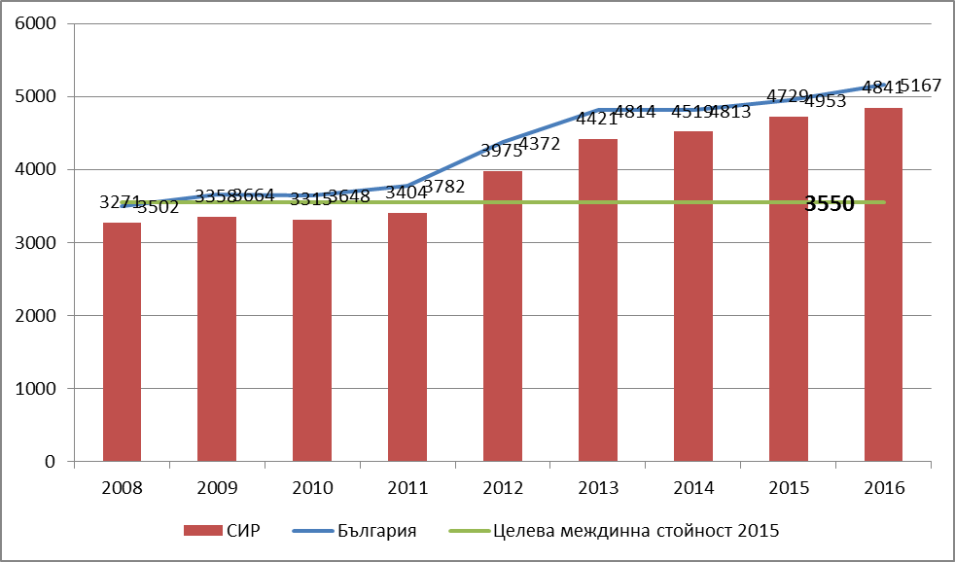

БВП НА ЧОВЕК ОТ НАСЕЛЕНИЕТО, 2011-2015 Г., СИР и по области [лв.]
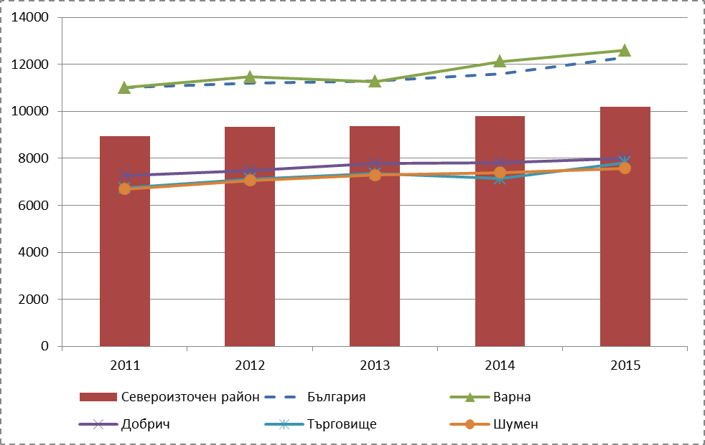

КОЕФИЦИЕНТ НА БЕЗРАБОТИЦА ЗА СИР, ПО ОБЛАСТИ, 2005-2016 Г.
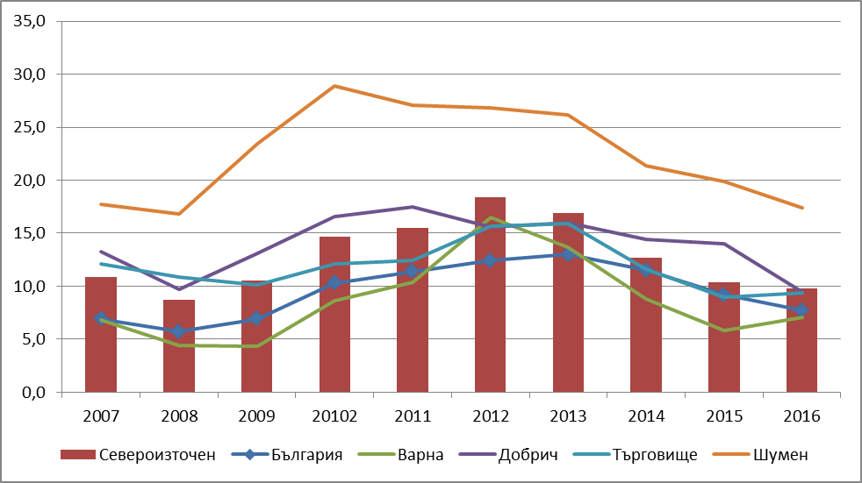

НАПРЕДЪК ПО ОТНОШЕНИЕ НА КЛЮЧОВИТЕ ИНДИКОТРИ
Обща степен на
постигане – 5 (4,6)
- БВП на човек от населението – лв.
- Дял на БВП на човек от населението от средната стойност на ЕС 27 - %
- Коефициент на безработица на населението на 15 и повече навършени години - %
- Коефициент на икономическа активност на населението на 15 и повече навършени години - %
- Общ доход на лице от домакинство - лв.
Обща степен на
постигане – 4 (4,3)

- Коефициент на заетост на населението на възраст 20-64 навършени години - %
- Коефициент на заетост на населението на възраст 55-64 г
- Инвестиции в научноизследователска и развойна дейност - % от БВП
- Дял на преждевременно напусналите образователната система (на възраст 18-24 г.) - %
- Дял на 30-34 годишните със завършено висше образование – %
- Население в риск от бедност или социално изключване – хил. души

Промени в политиките за развитие на европейско, национално, регионално и местно ниво.
Актуалният рамков пакет от нормативни и стратегически планови документи на ЕС и България, определящ и през 2016 г. насоките на кохезионната политика за балансирано и устойчиво развитие на регионите, включва:
- На ниво ЕС
- Стратегия „Европа 2020” – основополагащ рамков документ за актуалните цели на
европейската кохезионна политика по отношение на заетостта, иновациите, глобалните заплахи от климатични промени и енергийна зависимост, образованието и бедността. Приоритетите на икономическото развитие са насочени в три логически обосновани препоръчителни направления: интелигентен, устойчив и приобщаващ растеж. Този стратегически пакет беше възприет официално от България в приетата „Национална програма за реформи 2011–2015 г.”
За измерване на напредъка в постигането на целите на стратегията са определени пет водещи цели за Европейския съюз:
– Заетост за 75% от населението на възраст 20 - 64 навършени години;
– Инвестиции в научноизследователската и развойна дейност (НИРД) в размер на 3% от БВП;
– Постигане на целите „20/20/20“ по отношение на климата/енергията (включително намаляване на емисиите с допълнителни 30%, ако условията са подходящи);
– Под 10% относителен дял на преждевременно напусналите училище и най-малко 40% относителен дял на младото поколение със завършено висше образование;
– Намаление на броя на застрашените от бедност с 20 млн. души.
- Териториален дневен ред на ЕС 2020 – документ/декларация за политическо съгласие със Стратегия „Европа 2020”, надграждащ я с условията за реализация, като се отчитат териториалните измерения, различните възможности и потенциали на регионите.
- Споразумение за партньорство на Република България с ЕК, прието на 07.08.2014г. – документ, определящ стратегията за оптимално използване на европейските структурни и инвестиционни фондове в страната през периода 2014 – 2020 г. Размерът на договореното финансиране, по линия на политиката на сближаване е общо 7,6 млрд.евро (по текущи цени, включително финансиране на европейското териториално сътрудничество и средствата за инициативата за младежка заетост). България също така получава 2,3 млрд. евро за развитие на селските райони и 88 млн. евро за рибарство и морско дело.
- Национален доклад за България за 2016 г. - работен документ на службите на Европейската комисия, доклад за България за 2016 г., включващ задълбочен преглед относно предотвратяването и коригирането на макроикономическите дисбаланси. В доклада се прави оценка на икономиката на България в светлината на изготвения от Европейската комисия „Годишен обзор на растежа“, публикуван на 26 ноември 2015 г.
- Национален доклад за България за 2017 г. - работен документ на службите на Европейската комисия, доклад за България за 2017 г., включващ задълбочен преглед и оценка на напредъка в структурните реформи, предотвратяването и коригирането на макроикономическите дисбаланси и резултати от задълбочените прегледи. В доклада се прави оценка на икономиката на България в светлината на изготвения от Европейската комисия „Годишен обзор на растежа“, публикуван на 16 ноември 2016 г.
- План „Юнкер“ - в резултат от икономическата и финансова криза инвестициите в ЕС намаляха с около 15 % спрямо върховата си стойност от 2007 г. Общата несигурност на икономическата ситуация, високите равнища на публичния и частния дълг в някои части на икономиката на ЕС и тяхното въздействие върху кредитния риск ограничават възможностите за инвестиции, които са необходими с цел възстановяване от кризата, създаване на работни места, както и в подкрепа на дългосрочния икономически растеж и конкурентоспособността. В момент, когато публичните средства за финансиране на дългосрочни проекти са оскъдни, а във финансовите институции и банковите сметки на частните лица и дружествата има готови за използване средства, изследвания на Европейската инвестиционна банка (ЕИБ), Европейската Комисия (ЕК) и държавите членки потвърждават, че e необходимо да бъде поет част от риска на частните инвеститорите, за да се насърчи участието им във финансирането на проекти от стратегическо значение за ЕС. С цел стимулиране на инвестициите в ЕС, на 26 ноември 2014 г. ЕК обяви „План за инвестиции за Европа", т. нар. План „Юнкер". Планът предвижда мобилизиране на средства от публични и частни източници на финансиране, при което всяко евро от публичните средства се използва за генерирането на допълнителни частни инвестиции, без да се създава нов дълг. Планът за действие се състои от три взаимно подсилващи се направления (стълбове на Инвестиционния план).
- НА НАЦИОНАЛНО НИВО
- Националната програма за развитие „България 2020”, приета с Решение № 1057 на Министерския съвет от 20.12.2012 г., e дългосрочен национален програмен документ за развитието на Република България. НПР е основата при програмирането на стратегическите документи/програми за програмния период 2014-2020 г. Програмата е интегриран документ, показващ връзката между приоритетите на ЕС в контекста на стратегията „Европа 2020" и националните приоритети на България, отразява всички приети стратегически документи, осигурявайки пълно съгласуване между провежданите политики в България, като осигурява и основа за разработването на Споразумението за партньорство с Европейската комисия за периода 2014-2020.
- Тригодишният план за действие за изпълнението на Националната програма за развитие: България 2020 в периода 2017-2019 г. е приет с Решение № 1080 на Министерския съвет от 22 декември 2016 г.
- Тригодишният план за действие за изпълнението на Националната програма за развитие: България 2020 в периода 2014-2016 г. е приет с Решение № 210 на Министерския съвет от 15 април 2014 г.
- Тригодишният план за действие за изпълнението на Националната програма за развитие: България 2020 в периода 2015-2017 г. е приет с Решение № 794 на Министерския съвет от 02 декември 2014 г.
- Тригодишният план за действие за изпълнението на Националната програма за развитие: България 2020 в периода 2016-2018 г. е приет с Решение № 1032 на Министерския съвет от 30 декември 2015 г.
- Национална програма за реформи 2011 – 2015 г., приета с Решение на МС № 241 от 14.04.2011 г. – документ, който дефинира българския ангажимент към целите на Стратегия „Европа 2020”. Приоритетите с териториални измерения са: 1. Инфраструктура; 2. Транспортна и комуникационна свързаност; 3. Устойчиви и конкурентоспособни градове; 4. Добро управление на природното и културно наследство; 5. Ефективно използване на природните ресурси. Програмата е изготвена в изпълнение на одобрената от Европейския съвет през юни 2010 г. стратегия „Европа 2020” и в съответствие с новия инструмент за по-добра координация на икономическите политики в рамките на Европейския съюз, т. нар. „Европейски семестър”.
- Актуализация за 2016 г. на Националната програма за реформи на Република България в изпълнение на Стратегия „Европа 2020” - съобразена с приоритетите, целите и мерките от Програмата на правителството за стабилно развитие на Република България (2014–2018 г.) и съответства на средносрочната бюджетна прогноза за периода 2017–2019 г. и на Конвергентната програма на Република България (2016–2019 г.).
- Конвергентна програма на Република България 2016-2019 и Конвергентна програма на Република България 2015-2018 - в изпълнение на правилата, залегнали в Пакта за стабилност и растеж, държавите-членки извън еврозоната изготвят конвергентни програми, а държавите-членки от еврозоната - програми за стабилност. Конвергентната програма на Република България е стратегически документ, представящ основните елементи на националната фискална политика в средносрочен план. Програмата се изготвя ежегодно от Министерството на финансите и се представя за оценка на Европейската комисия най-късно до края на месец април, съгласно графика на т. нар. „Европейски семестър" - инициатива за засилена координация на икономическите политики в ЕС. Конвергентната програма на Република България е стратегически документ, представящ основните елементи на националната фискална политика в средносрочен план. .
- НА РЕГИОНАЛНО НИВО
- Регионален план за развитие на СИР за периода 2014-2020 г., приет с Решение на Министерски съвет № 460 от 01.08.2013 г. Планът е разработен в съответствие със заложените в НСРР 2012-2022 г. стратегически цели и приоритети и е публикуван на страницата на МРРБ.
- Последваща оценка за изпълнението на Регионалния план за развитие на Североизточен район за периода 2007-2013 г., извършена от независими оценители през 2014 г., в съответствие с чл. 34 и чл. 36 от ЗРР. Въз основа на нея е изготвен Доклад относно резултатите от Последващата оценка за изпълнението на Регионалния план за развитие на Североизточен район (2007-2013 г.). Докладът е одобрен с решение на Министерския съвет от 08.04.2015 г., като преди това е обсъден на съвместно заседание на РСР и РКК в СИР на 04.12.2014 г., съгласно чл. 49, т. 7 от ППЗРР.
- Регионални профили: показатели за развитие 2017 – изследване на Института за пазарна икономика.
2.4. НА ОБЛАСТНО И ОБЩИНСКО НИВО
Представената в настоящия Годишен доклад информация за процеса на наблюдение и оценка на изпълнение на документите за стратегическо планиране на регионалното развитие в Североизточен район на областно и общинско ниво, е в съответствие с целите на МРРБ за провеждане на държавната политика за регионално развитие. Данните са актуални към 31.03.2017 г. и са предоставени от областните управитeли и кметовете на общините от района. Въз основа на обобщената от Секретариата на РСР в СИР информация, представена в справката по-долу, могат да се направят следните констатации:
Областните стратегии за развитие 2014-2020 г. на четирите области от СИР са приети с решения на Областните съвети за развитие и се изпълняват.

ЧАСТ ВТОРА.
ПОСТИГНАТ НАПРЕДЪК ПРЕЗ 2017 г. ПО ИЗПЪЛНЕНИЕ НА ЦЕЛИТЕ И ПРИОРИТЕТИТЕ НА РЕГИОНАЛНИЯ ПЛАН ЗА РАЗВИТИЕ НА СЕВЕРОИЗТОЧЕН РАЙОН 2014-2020 г., ВЪЗ ОСНОВА НА ИНДИКАТОРИТЕ ЗА НАБЛЮДЕНИЕ

Постигнатият през 2017 г. напредък в изпълнението на РПР на СИР 2014-2020 г. е отчетен в настоящия Годишен доклад по определените в Плана взаимносвързани приоритети и специфични цели на следните три стратегически цели:

- Стратегическа цел 1 „Повишаване конкурентоспособността на района чрез активиране на специфичния му потенциал, съчетано с опазване на околната среда”;
- Стратегическа цел 2 „Повишаване на социалния капитал на района чрез подобряване стандарта на живот и качеството на жизнената среда”;
- Стратегическа цел 3 „Балансирано териториално развитие и сътрудничество чрез подобряване на свързаността и функционалната интегрираност на система от урбанизационни центрове”.

Напредъкът в постигането на посочените стратегически цели с ключово значение за основните икономически сектори в Североизточен район, допринася за преодоляване на вътрешнорегионалните и междурегионалните различия и за цялостно балансирано и устойчиво развитие на района. Определящо значение за оценката на ефективността и стратегическата ориентация на политиката за интегрирано регионално развитие в СИР има отчетеният в настоящия Годишен доклад напредък по специфичните индикатори за резултат.

СТРАТЕГИЧЕСКА ЦЕЛ | ПРИОРИТЕТ | средно за приоритет | средно за приоритет – скала | средно за цел – скала
Общи индикатори |  | 4,6
Европа 2020 |  | 4,3
Стратегическа цел 1 | Приоритет 1 | 3,7 | 4 | 3
 | Приоритет 2 | 2,0 | 2
 | Приоритет 3 | 5,0 | 5
 | Приоритет 4 | 3,0 | 3
 | Приоритет 5 | 0,5 | 1
Стратегическа цел 2 | Приоритет 1 | 2,0 | 2 | 3
 | Приоритет 2 | 5,0 | 5
 | Приоритет 3 | 3,1 | 3
Стратегическа цел 3 | Приоритет 1 | 3,7 | 4 | 3
 | Приоритет 2 | 2,0 | 3
 | Приоритет 3 | 3,5 | 4

СТРАТЕГИЧЕСКА ЦЕЛ 1:

„ПОВИШАВАНЕ КОНКУРЕНТОСПОСОБНОСТТА НА РАЙОНА ЧРЕЗ АКТИВИРАНЕ НА СПЕЦИФИЧНИЯ МУ ПОТЕНЦИАЛ,

СЪЧЕТАНО С ОПАЗВАНЕ НА ОКОЛНАТА СРЕДА”

Конкурентоспособността е фундаментален комплексен показател, който отразява резултатите от цялостната икономическа политика и обобщава ефикасността от функционирането на икономическите, социалните, финансовите, институционалните и други подсистеми.
Петте взаимно обвързани приоритета на Стратегическа цел 1 са насочени основно към повишаване на икономическата конкурентоспособност на СИР, технологично обновяване, научна и иновационна дейности, създаване на привлекателна бизнес среда с подкрепа за МСП, приоритетно развитие на икономика, свързана с морето, създаване на регионални клъстери и подобряване на аграрното производство в Североизточен район. За постигането на тази стратегическа цел се разчита на вътрешния резерв на района - специфичния местен потенциал, в това число и туризма, с акцент върху обогатяване и промяна в качеството на регионалния туристически продукт. Специален приоритет на Стратегичeска цел 1 е също опазването на околната среда и щадящото използване на териториалните ресурси, предвид силната уязвимост на района към климатичните промени.
Напредъкът по определените специфични индикатори отчита и приносът на изпълняваните в СИР през 2017 г. проекти по Оперативните програми, съфинансирани от ЕСИФ за периода 2014-2020 г., насочени към подобряване на физическата среда и разнообразяване на туристическите атракции.

ПРИОРИТЕТ 1.1.
ПОВИШАВАНЕ НА ИНОВАЦИОННИЯ ПОТЕНЦИАЛ И НАУЧНОТО И ТЕХНОЛОГИЧНОТО РАЗВИТИЕ В РАЙОНА

 | В СИР за 2017г. по ОП „Икономика и конкурентноспособност“ се работи по следните проекти:
 | Бенефициент | Седалище | Наименование на проекта | Обща стойност
1 | 124537141 "СКИТИЯ 1 ГТ" ЕООД | България, гр.Генерал Тошево, 9500, ул. "Христо Минчев" N 19 | Mодернизиране на производствения процес, повишаване на производствения капацитет и експортния потенциал на "СКИТИЯ 1 ГТ" ЕООД, чрез закупуване на ново оборудване | 136 374.57
2 | 124641371 А Я ООД | България, гр.Добрич, 9300, ул. Васил Петлешков, номер 48 | ИНОВ-АЯ - КАПАЦИТЕТ ЗА РАСТЕЖ | 378 079.00
3 | 131566638 АБРИТЕС ООД | България, гр.София, 1407, бул. ЧЕРНИ ВРЪХ, номер 147 | Подобряване на производствения капацитет на фирма "Абритес" ООД | 1 071 000.00
4 | 148082385 АЛТО КЛИМА ООД | България, с.Брестак, 9290, ул. Суха река № 2 | Алто Клима прогрес | 745 000.00
5 | 811181816 АРТЕМИС ООД | България, гр.Шумен, 9700, УЛ. ИНДУСТРИАЛНА, номер 45, ет.1 | ПОДОБРЯВАНЕ И РАЗШИРЯВАНЕ НА ПРОИЗВОДСТВЕНИЯ КАПАЦИТЕТ НА "АРТЕМИС" | 1 666 666.00
6 | 107544361 АРТОН ООД | България, гр.Габрово, 5300,  гр.Габрово, бул.” Столетов” 84 | Подобряване на производствения капацитет и засилване на експортния потенциал на АРТОН ООД. | 446 702.00
7 | 200940850 АТМАР ГРУП ООД | България, гр.Нови пазар, 9900, ул. ЦАР ОСВОБОДИТЕЛ, номер 36 | Подобряване на производствения капацитет на Атмар Груп ООД | 443 000.00
8 | 103885963 БУЛКРАФТ ООД | България, гр.Варна, 9000, УЛ. СТЕФАН СТАМБОЛОВ, номер 27, ет.2 | „Модернизиране на производствените процеси в „Булкрафт“ ООД | 940 000.00
9 | 040051102 ВИТАЛИЙ И СИН - ИГЛИКА МАНОВА ЕТ | България, гр.Варна, 9009, бул. "ВЛАДИСЛАВ ВАРНЕНЧИК" № 276 | Процесова иновация чрез внедряване на съвременно оборудване за металообработка. | 1 057 000.00
10 | 148078320 ГАЛЕРА 07 ЕООД | България, гр.Варна, 9010, ул. ПОДВИС №33, вх.Б, ет.4, ап.56 | „Подобряване ефикасността на производствения капацитет и създаване на условия за експортен потенциал на „Галера 07“ ЕООД“ | 173 018.39
11 | 103826274 ДАФНЕ ООД | България, гр.Варна, 9001, бул. ПРИМОРСКИ, номер 59, ет.4, ап.21 | Подобряване на производствения капацитет и експортния потенциал на ДАФНЕ ООД, гр. Варна. | 557 386.24
12 | 125547206 ДЕСИСЛАВА ЕООД | България, гр.София, 1606, бул. Македония № 7, ет.1, ап.3 | Технологична модернизация на производството – път за повишаване на производствения капацитет на фирма „Десислава” ЕООД | 614 000.00
13 | 127578360 ДЕТЕКС ООД | България, гр.Шумен, 9700, Васил Левски, номер 5 | „Подобряване ефикасността на производствения капацитет и разширяване експортния потенциал на „Детекс“ ООД“ | 390 000.00
14 | 200268057 ДИДЖИТАЛ ДЖЕНЕРЕЙШЪН ООД | България, гр.Варна, 9009, ул. КЕСТЕН, номер 13, ет.1, ап.1 | Повишаване на производствения капацитет на "Диджитал Дженерейшън" ООД с цел увеличаване на обема от поръчки на вътрешния и външния пазар. | 139 186.68
15 | 124501003 ДИК - ИНЖЕНЕРИНГ ООД | България, гр.Добрич, 9300, ДОБРОТИЦА, бл.26, вх.Б, ет.4, ап.8 | Подобряване на производствения капацитет в „ДИК - ИНЖЕНЕРИНГ" ООД | 392 714.50
16 | 103761563 ДИЛКОМ БЪЛГАРИЯ ООД | България, гр.Варна, 9000, Район р-н "Владислав Варненчик", ж.к. ЗПЗ, ул. "Нептун" № 2 | Дилком България ООД – символ на модерни технологии и високо качество | 780 000.00
17 | 124519734 ДОБРУДЖА КАБЕЛ ЕООД | България, гр.Добрич, 9300, УЛ. ДИМИТЪР ПЕТКОВ, номер 4, ет.3 | Разширяване на капацитета на Добруджа кабел ЕООД чрез въвеждане на Система за широколентов интернет и цифрова телевизия по оптичен кабел | 1 070 000.00
18 | 125042175 ЕКОФОЛ АД | България, гр.Търговище, 7700, Промишлена зона, п.к.142 | Подобряване на производствения капацитет за производство на течни и суспензионни торове в Екофол АД, гр. Търговище | 799 150.00
19 | 103847496 ЕЛМАУС КО ЕООД | България, гр.Варна, 9003, ул. БАЛКАПАН, номер 2, ет.4, ап.13 | Подобряване на производствения капацитет в ЕЛМАУС КО ЕООД | 1 040 000.00
20 | 127503297 ИКОН ООД | България, гр.Шумен, 9700, Бул. Симеон Велики 46 | „Повишаване на конкурентоспособността на „Икон” ООД чрез модернизация на оборудването” | 191 300.00
21 | 125515991 ИМПАЛА ООД | България, гр.Търговище, 7700, ул.ГЕРЛОВО, номер 5, вх.А, ет.2, ап.3 | „Повишаване на производителността в ИМПАЛА ООД" | 671 914.50
22 | 200867847 ИНТЕРКАПИТАЛ ГРУП АД | България, гр.София, 1000, гр.София бул."Витоша" №35А ет.1 ап.3 | Разширяване производствения капацитет, чрез закупуване на ново допълнително технологично оборудване за разширяване мрежата от терминални устройства, доразвиване на иновативната мрежа на пощенския оператор, собственост на "Интеркапитал груп"АД, на територията извън Югозападния регион на Република България и реализиране на износ към други съседни страни. | 1 071 000.00
23 | 103185758 ИНХОМ-98 ООД | България, гр.Аксаково, 9154, ЮЖНА ПРОМИШЛЕНА ЗОНА-ЦЕХ ЗА МЕТАЛНИ ЗАГОТОВКИ | Инхом-98 ООД в посока към подобряване на производствения си капацитет | 1 391 000.00
24 | 127013845 КММ АД | България, гр.Шумен, 9708, Бул. "Мадара" №38 | Подобряване на производствения капацитет в „КММ”АД | 806 573.90
25 | 124010751 КОЛЕВ И КОЛЕВ ООД | България, гр.София, 1379, АРХ.ПЕТКО МОМЧИЛОВ, номер 2-8 | Повишаване на производствения капацитет на Колев и Колев ООД за производство на детски ортопедични обувки | 728 531.00
26 | 124010751 КОЛЕВ И КОЛЕВ ООД | България, гр.София, 1379, АРХ.ПЕТКО МОМЧИЛОВ, номер 2-8 | Повишаване на производствения капацитет на Колев и Колев ООД за производство на детски ортопедични обувки | 728 531.00
27 | 148063132 КОМФОРТ ПАРТНЕРС ООД | България, гр.Варна, 9000, БУЛ. ОСМИ ПРИМОРСКИ ПОЛК, номер 50 | Подобряване на производствения капацитет на КОМФОРТ ПАРТНЕРС ООД чрез оптимизиране на производствените процеси | 996 800.00
28 | 124691342 КРАШ ФИЛМС ООД | България, гр.Добрич, 9300, ул. СТРУМА 7, вх. Б, ап. 9 | Подобряване на производствения капацитет и засилване експортния потенциал на „Краш Филмс“ ООД | 170 000.00
29 | 837066148 КУПРО-ЕМАЙЛ ЕООД | България, гр.Шумен, 9700, ИНДУСТРИАЛНА ЗОНА | Повишаване на производствения капацитет и засилване на експортния потенциал на “Купро Емайл” ЕООД | 598 460.00
30 | 103005701 КФК АД | България, гр.Варна, 9023, ЗПЗ-1, ул. КРАЙЕЗЕРНА-ТОПОЛИ, номер 6 | Повишаване на конкурентоспособността на "КФК" АД посредством внедряване на нови технологии за увеличаване на производствения капацитет и подобряване на ресурсната ефективност и ефикасност | 289 801.79
31 | 837066835 ЛАВЕНА АД | България, гр.Шумен, 9700, гр.Шумен, област Шумен, община Шумен, пощ. код: 9700 п.к. 114 кв. Индустриален | Подобряване на производствения капацитет в „ЛАВЕНА“ АД | 1 391 195.00
32 | 125573973 ЛИДЕР МАГ ЕООД | България, гр.Търговище, 7700, бул. Александър Стамболийски 31 | Подобряване на производствения капацитет и създаване на предпоставки за реализиране на износ в Лидер маг ООД | 1 026 734.47
33 | 200418603 ЛУКЕРИЯ ООД | България, гр.Търговище, 7700, Промишлена зона | Повишаване на производствения капацитет и засилване на експортния потенциал на „Лукерия“ ООД | 306 300.00
34 | 103111423 МАКС ЕЛЕКТРОНИКС ООД | България, гр.Нови пазар, 9900, ул. ЦАР ОСВОБОДИТЕЛ, номер 44 | Подобряване на производствения процес в МАКС ЕЛЕКТРОНИКС ООД | 1 210 000.00
35 | 837066073 МЕТАЛ ЕАД | България, гр.Шумен, 9700, ул. "Индустриална" №34 | Подобряване на производствения капацитет в "Метал" ЕАД чрез инвестиция в закупуване на ново оборудване | 1 338 000.00
36 | 124528555 МЕТАЛАГРО АД | България, гр.Добрич, 9300, бул. 25-ТИ СЕПТЕМВРИ, № 47 | Инвестиции в ново производствено оборудване | 840 500.00
37 | 813142712 МИКРОМЕТ АД | България, гр.Варна, 9009, ЗАПАДНА ПРОМИШЛЕНА ЗОНА, ул. "Уста Кольо Фичето", номер 64 | Подобряване на производствения капацитет в Микромет АД | 790 000.00
38 | 127032379 МИПА ООД | България, гр.Шумен, 9700, ул.БОРОВЕЦ, номер 13 | Подобряване производствения капацитет в "Мипа" ООД чрез закупуване на производствено оборудване | 295 900.00
39 | 202112480 НАЙКОМС ЕООД | България, гр.София, 1618, р-н Овча купел, бул. Никола Петков, номер 52, ет.2 | Повишаване на технологичния (производствен) капацитет и засилване на експортния потенциал на Найкомс ЕООД | 707 700.00
40 | 834073066 НЕДИ-СТИЛ ЕООД | България, гр.Добрич, 9300, бул. 25-ТИ СЕПТЕМВРИ 23 вх.Д ет.1 ап.3 | Повишаване на капацитета и експортния потенциал на "НЕДИ - СТИЛ" ЕООД | 1 662 800.00
41 | 121808541 НЕМЕЧЕК ООД | България, гр.София, 1202, Индустриална, номер 11 | Подобряване на капацитета на НЕМЕЧЕК ООД за предоставяне на ИТ услуги | 842 512.00
42 | 103521301 НИКОМ-65 ЕООД | България, гр.Варна, 9009, Район Младост; ул. ТРОЛЕЙНА 48; | Подобряване производствения капацитет и увеличаване обема на износа в "Ником 65" ЕООД | 447 523.24
43 | 124021267 НИКОС -ХРАНИНЖЕНЕРИНГ ООД | България, гр.Добрич, 9300, ул. "Ангел Стоянов" № 1 | Подобряване на производствения капацитет за конкурентоспособност и растеж на "Никос Хранинженеринг" - Добрич | 574 659.51
44 | 148008883 ПАЛИНИКО ООД | България, гр.Варна, 9023, "Владислав Варненчик", бл.9, вх.6, ет.5, ап.43 | Подобряване на ефикасността на производствения процес и разнообразяване на продуктовия асортимент в „Палинико“ ООД | 153 800.00
45 | 103825820 ПЕРИЛИС ТРЕЙДИНГ ЕООД | България, с.Кичево, 9151, ТЕРИТОРИЯТА НА КООПЕРАЦИЯ ЗОРА | Mодернизиране на производствения процес, повишаване на производствения капацитет и увеличаване на експортния потенциал на ПЕРИЛИС ТРЕЙДИНГ ЕООД чрез закупуване на ново оборудване | 522 761.04
46 | 200836245 ПЕРФОРМА ЕООД | България, гр.София, 1220, НАДЕЖДА І, бл.118, ет.13, ап.84 | Инвестиции за увеличаване капацитета за растеж на "ПЕРФОРМА" EООД. | 733 436.25
47 | 148081041 РЕКАРПЛАСТ 2006 ООД | България, гр.Варна, 9020, район Младост, ж.к. “ВЪЗРАЖДАНЕ“, бл. 27, вх. 2, ет. 2, ап. 28 | Оптимизиране на производствения процес и подобряване на експортния потенциал в „РЕКАРПЛАСТ 2006“ | 332 797.92
48 | 201604062 СЕВАН С.В. ЕООД | България, гр.Варна, 9000, Западна Промишлена Зона, ул. Перла № 26 | Внедряване на нови технологии за разнообразяване на асортимента и повишаване на конкурентоспособността на СЕВАН С.В. ЕООД | 299 430.00
49 | 040107526 СИДИ ООД | България, гр.Варна, 9000, ул. ЦАРИБРОД 48 | Подобряване на производствения капацитет в „СИДИ“ ООД | 1 290 115.84
50 | 202042854 СИМОНАС КАРДС ЕООД | България, гр.София, 1574, СЛАТИНСКА, номер 1 | Подобряване на производствения капацитет на "Симонас Кардс" ЕООД | 1 108 572.06
51 | 124044255 ТЕДИВА ООД | България, гр.Добрич, 9300, ул. "Калиакра", номер 68 | "Повишаване производителността в ТЕДИВА ООД" | 1 580 445.60
52 | 127023580 ФАРМА ВЕТ ООД | България, гр.Шумен, 9700, УЛ. ОТЕЦ ПАИСИЙ, номер 40 | Инвестиции в специализирано производство | 1 039 972.50
53 | 103192592 ХЕЛИКС ПРЕС ЕООД | България, гр.Варна, 9000, ул. ЗАМЕНХОФ, номер 9 | Подобряване на производствения капацитет в "ХЕЛИКС ПРЕС" ЕООД | 1 789 584.45

ПРИОРИТЕТ 1.2.
ПОДКРЕПА ЗА ИКОНОМИКА, СВЪРЗАНА С МОРЕТО

 | Проекти в СИР по Програма за мордко и рибарско дело за 2017г.
 | Бенефициент | Седалище | Наименование на проекта | Обща стойност
1 | 103952248 ЕЛСЕД ВАРНА АД | България, с.Гроздьово, 9248, РИБОВЪДНО СТОПАНСТВО ЕЛЕШНИЦА | Модернизиране на рибовъдно стопанство "Елешница", енергийно ефективни мерки и подобряване на условията на труд. | 97 028.94
2 | 176147655 МЕСТНА ИНИЦИАТИВНА РИБАРСКА ГРУПА БЪЛГАРСКИ ЧЕРНОМОРСКИ СГОВОР БЯЛА - ДОЛНИ ЧИФЛИК - АВРЕН | България, гр.Бяла, 9101, ул. "Андрей Премянов" №29 | Разработване на стратегия за ВОМР в рибарска област Бяла-Долни чифлик-Аврен | 42 267.75
3 | 176147655 МЕСТНА ИНИЦИАТИВНА РИБАРСКА ГРУПА БЪЛГАРСКИ ЧЕРНОМОРСКИ СГОВОР БЯЛА - ДОЛНИ ЧИФЛИК - АВРЕН | България, гр.Бяла, 9101, ул. "Андрей Премянов" №29 | Разработване на стратегия за ВОМР в рибарска област Бяла-Долни чифлик-Аврен | 42 267.75
4 | 176147655 МЕСТНА ИНИЦИАТИВНА РИБАРСКА ГРУПА БЪЛГАРСКИ ЧЕРНОМОРСКИ СГОВОР БЯЛА - ДОЛНИ ЧИФЛИК - АВРЕН | България, гр.Бяла, 9101, ул. "Андрей Премянов" №29 | Разработване на стратегия за ВОМР в рибарска област Бяла-Долни чифлик-Аврен | 42 267.75
5 | 000093442 ОБЩИНА ВАРНА | България, гр.Варна, 9000, бул. ОСМИ ПРИМОРСКИ ПОЛК № 43 | Подготовка за създаване на МИРГ на територията на общини Варна с Район Аспарухово, Белослав и Аксаково и разработване на стратегия за ВОМР | 48 445.75
6 | 000093442 ОБЩИНА ВАРНА | България, гр.Варна, 9000, бул. ОСМИ ПРИМОРСКИ ПОЛК № 43 | Подготовка за създаване на МИРГ на територията на общини Варна с Район Аспарухово, Белослав и Аксаково и разработване на стратегия за ВОМР | 48 445.75
7 | 000093442 ОБЩИНА ВАРНА | България, гр.Варна, 9000, бул. ОСМИ ПРИМОРСКИ ПОЛК № 43 | Подготовка за създаване на МИРГ на територията на общини Варна с Район Аспарухово, Белослав и Аксаково и разработване на стратегия за ВОМР | 48 445.75
8 | 176001209 СДРУЖЕНИЕ "МЕСТНА ИНИЦИАТИВНА РИБАРСКА ГРУПА-ШАБЛА-КАВАРНА-БАЛЧИК" | България, гр.Шабла, 9680, ул.РАВНО ПОЛЕ № 36А | Подготвителна помощ за стратегия за ВОМР на МИРГ Шабла-Каварна-Балчик | 41 367.75
9 | 176001209 СДРУЖЕНИЕ "МЕСТНА ИНИЦИАТИВНА РИБАРСКА ГРУПА-ШАБЛА-КАВАРНА-БАЛЧИК" | България, гр.Шабла, 9680, ул.РАВНО ПОЛЕ № 36А | Подготвителна помощ за стратегия за ВОМР на МИРГ Шабла-Каварна-Балчик | 41 367.75
10 | 176001209 СДРУЖЕНИЕ "МЕСТНА ИНИЦИАТИВНА РИБАРСКА ГРУПА-ШАБЛА-КАВАРНА-БАЛЧИК" | България, гр.Шабла, 9680, ул.РАВНО ПОЛЕ № 36А | Подготвителна помощ за стратегия за ВОМР на МИРГ Шабла-Каварна-Балчик | 41 367.75

ПРИОРИТЕТ 1.3
ПОДОБРЯВАНЕ КОНКУРЕНТОСПОСОБНОСТТА НА СЕЛСКОСТОПАНСКОТО ПРОИЗВОДСТВО И АКТИВИЗИРАНЕ НА СЕЛСКИТЕ РАЙОНИ

Постигнатият напредък по изпълнението на приоритета се отчита по следния специфичен индикатор за резултат:

- Брой реализирани проекти за въвеждане на нови технологии в периферни селски райони

На територията на СИР има 20 общини в периферни селски райони. Това са: в област Варна – Аврен, Аксаково, Бяла, Долни чифлик и Дългопол; в област Добрич – Балчик, Ген.Тошево, Каварна, Крушари, Тервел и Шабла; в област Търговище – Антоново, Омуртаг, Опака и Попово; в област Шумен – Венец, Върбица, Каолиново, Смядово и Хитрино.
На територията на СИР през 2017 г. няма реализирани или в процес на изпълнение проекти в рамките на процедури, свързани с въвеждане на нови технологии в периферните селски райони по ОП 2014-2020.

ПРИОРИТЕТ 1.4.
РАЗНООБРАЗЯВАНЕ НА РЕГИОНАЛНИЯ ТУРИСТИЧЕСКИ ПРОДУКТ И АКТИВНО ВКЛЮЧВАНЕ НА ПРИРОДНОТО И КУЛТУРНО БОГАТСТВО НА ХИНТЕРЛАНДА

Постигнатият напредък по изпълнението на приоритета се отчита по следните специфични индикатори за резултат:

- Реализирани приходи от нощувки в средствата за подслон и местата за настаняване в лв.

През 2017 г. в СИР са реализирани приходи от нощувки на стойност над 391 000 000 лв. в над 663 места за настаняване.
С най-голям принос в реализираните приходи за района е област Варна .

- Брой туристически атракции създадени/подобрени (бр.)

На територията на СИР през 2017 г. няма реализирани или в процес на изпълнение проекти в рамките на процедури, свързани с туристическото развитие по ОП 2014-2020. Създадените/модернизираните туристически обекти в СИР през 2017 г. са по проекти, финансирани от други източници, извън ОП 2014-2020 г.

ПРИОРИТЕТ 1.5.
ОПАЗВАНЕ НА ОКОЛНАТА СРЕДА В РАЙОНА И ЩАДЯЩО ИЗПОЛЗВАНЕ НА ТЕРИТОРИАЛНИТЕ РЕСУРСИ

На територията на СИР през 2017 г. няма реализирани или в процес на изпълнение проекти в рамките на процедури, свързани с превантивна защита от природни бедствия по ОП 2014-2020.

СТРАТЕГИЧЕСКА ЦЕЛ 2:
„ПОВИШАВАНЕ НА СОЦИАЛНИЯ КАПИТАЛ
ЧРЕЗ ПОДОБРЯВАНЕ СТАНДАРТА НА ЖИВОТ И КАЧЕСТВОТО
НА ЖИЗНЕНАТА СРЕДА”

Стратегическа цел 2 е насочена към намаляване на негативните демографски и миграционни процеси в Североизточен район, към повишаване на неговата привлекателност за обитаване и към социално сближаване на териториалните общности, чрез реализиране на три взаимно обвързани приоритета. Два от приоритетите са свързани с изпълнение на мерки за повишаване на заетостта и доходите и подобряване на достъпа до трудовия пазар, както и на достъпа и качеството на предоставяните в района здравни, образователни, социални и културни услуги, в отговор на поетите национални ангажименти по Стратегия „Европа 2020”. Третият приоритет е насочен към интегрирано селищно развитие и екологизация на жизнената среда в Североизточен район.
Напредъкът по определените специфични индикатори е отчетен въз основа на социално-икономическото въздействие от изпълняваните на територията на СИР проекти по Оперативните програми 2014-2020 г., съфинансирани от ЕСИФ.

ПРИОРИТЕТ 2.1.
„ПОДОБРЯВАНЕ НА ДОСТЪПА ДО ПАЗАРА НА ТРУДА, ЗАЕТОСТТА И ДОХОДИТЕ”

 | Проекти в СИР за 2017г. по ОП Развитие на човешките ресурси
 | Бенефициент | Седалище | Наименование на проекта | Обща стойност
1 | 103598447 "Агенда" ООД | България, гр.Варна, 9000, ул."Йоан Екзарх" № 3, ет. 2 | Бизнес и местна власт - ЗАЕДНО за активиране на безработни младежи, професионална квалификация и заетост | 273 361.81
2 | 103598447 "Агенда" ООД | България, гр.Варна, 9000, ул."Йоан Екзарх" № 3, ет. 2 | Бизнес и местна власт - ЗАЕДНО за активиране на безработни младежи, професионална квалификация и заетост | 273 361.81
3 | 203449853 "Амбулатория За Първична Дентална Помощ – Индивидуална Практика д-р Мартин Блажев – 2” ЕООД | България, гр.Велики Преслав, 9850, Христо Ботев 18 | Създаване на устойчиви работни места за безработни и неактивни лица в "АПДП -ИП Д-р Мартин Блажев – 2” ЕООД | 54 209.26
4 | 200511057 "БОГОЯ-М" ООД | България, гр.Варна, 9020, ж.к. "Младост", бл.143, вх.3, ет.4, ап.42 | SMART АКТИВНИ чрез обучение и заетост | 336 180.36
5 | 103790974 "Волан" ЕООД | България, гр.Аксаково, 9154, ул. ТРАКИЯ 11 | Подобряване достъпа до заетост и квалификация на младежи в град Варна | 320 982.70
6 | 103765686 "ЗАЛИВА 47-СП" АД | България, гр.Варна, 9009, ж.к. "МЛАДОСТ", бл. 139, вх.4, ет.4, ап.82 | Създаване на устойчиви работни места за безработни и неактивни лица в „Залива 47-СП“ АД | 100 292.80
7 | 127070091 "Ринг" ООД | България, гр.Каспичан, 9930, ул. Васил Левски №4 | Работни места в "Ринг" ООД | 188 160.64
8 | 103860102 "Табак Ком Инженеринг" ООД | България, гр.Варна, 9010, улица "Прилеп" 28 | Създаване на устойчива заетост в "Табак Ком Инженеринг" ООД | 120 122.72
9 | 124611549 АВАНГАРД ПЕРСОНАЛ КОНСУЛТИНГ ООД | България, гр.Добрич, 9300, бул. "Русия", № 2 Е | "Нови възможности на ново работно място" | 58 724.00
10 | 103194020 АЙБЕЙ ООД | България, гр.Варна, 9010, УЛ. ЕВЛОГИ ГЕОРГИЕВ, номер 39 А | Дигитални умения и заетост | 62 841.40
11 | 201162562 АКАУНТИНГ ГРУП БГ ООД | България, гр.Варна, 9010, ул. "Роза", бл.18, вх.Б, ет.3, ап.28 | Насърчаване на младежката заетост чрез създаване на нови работни места в “Акаунтинг Груп БГ” ООД | 60 001.12
12 | 148084781 АРТВИЖЪН ЕООД | България, гр.Варна, 9010, бул. ОСМИ ПРИМОРСКИ ПОЛК, номер 118, вх.А, ет.2, ап.5 | Осигуряване на заетост и професионална квалификация на неактивни младежи в Артвижън ЕООД | 97 280.64
13 | 148141823 БГ ЛИЙДС ООД | България, гр.Варна, 9010, ул. Острава, №11, ап.20 | Лаборатория за успешна заетост | 125 300.00
14 | 041063342 БЕЛ-РС ООД | България, гр.Варна, 9009, ул. Кaлина, номер 13, ап.4 | Създаване на устойчива заетост и качествeни работни места в БЕЛ-РС ООД | 121 415.00
15 | 103301725 БЕЛСИМ ООД | България, гр.Варна, 9002, ул. Генерал Паренсов, номер 28, ет.2, ап.17 | Разкриване на нови работни места в Белсим ООД | 118 252.00
16 | 203193439 БИЗНЕС ЦЕНТЪР АЗИЯ ЕООД | България, гр.София, 1000, ул. "Граф Игнатиев", № 16, ет.2 | Създаване на устойчива заетост в "Бизнес Център Азия" | 55 000.00
17 | 837042923 ВИТАН ВИТАНОВ - ВИТРАД ЕТ | България, гр.Велики Преслав, 9850, ул. "Неофит Рилски" №13, вх.В, ет.2, ап.44 | Работа за теб | 59 275.78
18 | 124024154 ДЖИ ЕС МАЛМГРЕН ИНТЕРИЪРС ООД | България, гр.Добрич, 9300, ж.к. ИНДУСТРИАЛЕН КВАРТАЛ ул. АН.СТОЯНОВ, номер 2 | Активно начало | 210 615.28
19 | 148074285 ДИ БИ ЕС ЕООД | България, гр.Варна, 9000, бул. Осми Приморски полк, номер 83, офис 4 | Развитие на услуги за недвижими имоти чрез осигуряване на нови работни места в "Ди Би Ес" ЕООД | 151 465.86
20 | 124648558 ДИ КОМ ООД | България, гр.Добрич, 9300, ул. "Дунав" № 18, вх. Е, ет. 8, ап. 23 | Нови работни места за осигуряване на заетост на безработни и неактивни лица в ДИ КОМ ООД | 68 405.00
21 | 103917628 ДИГИТ-2005 ЕООД | България, гр.Варна, 9000, ул. Р. ЖИНЗИФОВ 9 ет.3 | Създаване на нови качествени работни места в "Дигит-2005" ЕООД | 249 107.27
22 | 203626634 Дихридом ЕООД | България, гр.Варна, 9000, район Аспарухово, местност Ракитника, ул. Четвърта №20 | Ново работно място в Дихридом ЕООД | 160 980.00
23 | 103004396 ЕЛДОМИНВЕСТ ООД | България, гр.Варна, 9009, бул."Владислав Варненчик", номер 275, вх.А | Подобряване достъпа до заетост и създаване на устойчиви работни места в ЕЛДОМИНВЕСТ ООД | 87 410.36
24 | 103558125 ЕЛИТ КАР ООД | България, гр.Варна, 9000, бул. СЛИВНИЦА 137 ет.1 | Заетост и професионално развитие в "Елит кар" ООД | 332 419.04
25 | 201901836 ЕЛИТ ТРАК ЕООД | България, гр.Ямбол, 8600, ж.к. ЗЛАТЕН РОГ, бл.29, вх.А, ет.2, ап.4 | Разкриване на нови работни места в "Елит трак" ЕООД | 61 076.88
26 | 200571378 ЕС ПИ КОНСУЛТ БГ ООД | България, гр.Шумен, 9700, ул. ВАСИЛ ЛЕВСКИ, номер 29, бл.2, вх.Г, ет.1 | „Осигуряване на достъп до заетост в „ЕС ПИ КОНСУЛТ БГ” ООД, способстваща за устойчиво развитие” | 54 040.00
27 | 040188026 ЖСП - СТИЛ ООД | България, гр.Шумен, 9700, УЛ. ЦАР ОСВОБОДИТЕЛ, номер 69, ет.2 | Инвестиции в създаването на нови работни места – залог за устойчивото и конкурентоспособно развитие на ЖСП СТИЛ ООД | 211 820.40
28 | 127634040 ИНКА | България, с.Маломир, 9871, ул."Левски" 5 | Работа в "ИНКА" | 78 481.00
29 | 813129266 ИНХОМ ООД | България, гр.Белослав, 9150, цех 4 в БЕЛОПАЛ АД | Разкриване на нови работни места в Инхом ООД | 70 064.08
30 | 813129266 ИНХОМ ООД | България, гр.Белослав, 9150, цех 4 в БЕЛОПАЛ АД | Разкриване на нови работни места в Инхом ООД | 70 064.08
31 | 202795407 КА ЛОГИК ООД | България, с.Аврен, 9135, Стадиона, номер 11 | Нови професионалисти в "Ка Логик" ООД | 195 577.30
32 | 121057952 ЛИРЕКС БГ ООД | България, гр.София, 1712, ж.к. МЛАДОСТ 3, бл. 306, вх. 2 | „Нови работни места в „Лирекс БГ“ ООД“ | 134 528.47
33 | 201041282 ММ КОМФОРТ СЪРВИЗ ЕООД | България, гр.Добрич, 9300, ж.к. ЙОВКОВ, УЛ. БОРЯНА, бл.4, вх.В, ет.7, ап.13 | Създаване на устойчиви работни места в "ММ Комфорт Сървиз" ЕООД - гр. Добрич | 106 118.62
34 | 204082096 МУЛТИБЛАСТ ЕАД | България, гр.Варна, 9000, ул. "Силистра", бл.1, ет.7, ап.36 | Създаване на устойчива заетост в "Мултибласт" ЕАД | 205 306.06
35 | 200500609 Нордекса ЕООД | България, гр.Варна, 9000, ул. „ М.Колони” № 16, ет 4 | Етнографски комплекс „Чифлика Чукурово” | 105 092.80
36 | 000093378 ОБЩИНА АВРЕН | България, с.Аврен, 9135, ул. ТОДОР НОЕВ № 8 | Център за предоставяне на социални услуги за социално включване и услуги в домашна среда за по - независим и достоен живот в община Аврен | 499 333.80
37 | 000093385 ОБЩИНА АКСАКОВО | България, гр.Аксаково, 9154, ул. Г.ПЕТЛЕШЕВ № 58Б | Твоето бъдеще е в твоите ръце | 377 462.00
38 | 000093385 ОБЩИНА АКСАКОВО | България, гр.Аксаково, 9154, ул. Г.ПЕТЛЕШЕВ № 58Б | Община Аксаково-подкрепа за независим живот | 499 880.06
39 | 000875557 ОБЩИНА АНТОНОВО | България, гр.Антоново, 7970, ул. ТУЗЛУШКИ ГЕРОЙ № 26 | Намаляване на бедността и насърчаване на социалното включване - Община Антоново | 499 556.65
40 | 000875557 ОБЩИНА АНТОНОВО | България, гр.Антоново, 7970, ул. ТУЗЛУШКИ ГЕРОЙ № 26 | Подкрепа за професионална квалификация и заетост на младежи от община Антоново | 232 740.30
41 | 000852544 ОБЩИНА БАЛЧИК | България, гр.Балчик, 9600, пл.21-ВИ СЕПТЕМВРИ № 6 | ПОДОБРЯВАНЕ ДОСТЪПА ДО ЗАЕТОСТ В ОБЩИНА БАЛЧИК | 225 871.00
42 | 000931625 ОБЩИНА ВЕЛИКИ ПРЕСЛАВ | България, гр.Велики Преслав, 9850, ул. БОРИС СПИРОВ № 58 | Създаване на център за почасови интегрирани социални услуги в Община Велики Преслав | 498 399.49
43 | 000931397 Община Венец | България, с.Венец, 9751, ул. "Кирил и Методий" №24 | "Право на достоен и независим живот" | 494 941.87
44 | 000093458 ОБЩИНА ВЕТРИНО, ОБЛАСТ ВАРНА, УЛ."ГЕОРГИ САВА РАКОВСКИ " № 24 | България, с.Ветрино, 9220, ул. Г.С.РАКОВСКИ № 24 | "ЗА НЕЗАВИСИМ ЖИВОТ В ОБЩИНА ВЕТРИНО" | 499 994.45
45 | 000093474 ОБЩИНА ВЪЛЧИ ДОЛ | България, гр.Вълчи дол, 9280, пл. ХРИСТО БОТЕВ № 1 | "Грижа за достоен и независим живот" | 487 387.21
46 | 000093474 ОБЩИНА ВЪЛЧИ ДОЛ | България, гр.Вълчи дол, 9280, пл. ХРИСТО БОТЕВ № 1 | "Активни младежи в община Вълчи дол" | 368 750.68
47 | 000931415 ОБЩИНА ВЪРБИЦА | България, гр.Върбица, 9870, ул. СЕПТЕМВРИЙСКО ВЪСТАНИЕ № 40 | "Право на независим живот в Община Върбица" | 499 749.79
48 | 000093645 ОБЩИНА ДЕВНЯ | България, гр.Девня, 9160, ул. СЪЕДИНЕНИЕ № 78 | "Независим живот в Община Девня" | 499 159.00
49 | 000093517 Община Долни чифлик | България, гр.Долни чифлик, 9120, пл. „Тича” №1 | Подкрепа на Звено за иновативно предоставяне на почасови услуги за социално включване в общността и в домашна среда за независим живот на нуждаещите се жители на община Долни чифлик | 499 982.40
50 | 000093524 ОБЩИНА ДЪЛГОПОЛ | България, гр.Дългопол, 9250, ул. ГЕОРГИ ДИМИТРОВ № 105 | "Независим живот за хората в неравностойно положение в община Дългопол" | 499 252.37
51 | 000852697 ОБЩИНА КАВАРНА | България, гр.Каварна, 9650, ул. ДОБРОТИЦА № 26 | НЕЗАВИСИМ ЖИВОТ ЗА ГРАЖДАНИТЕ НА КАВАРНА | 499 609.10
52 | 000931881 ОБЩИНА КАОЛИНОВО | България, гр.Каолиново, 9960, пл. УКРАЙНА № 4 | Независим живот в община Каолиново | 499 974.35
53 | 000931511 ОБЩИНА КАСПИЧАН | България, гр.Каспичан, 9930, ул.МАДАРСКИ КОННИК № 91 | "Център за почасово предоставяне на услуги за социално включване в общността или в домашна среда" | 499 924.79
54 | 000852754 Община Крушари | България, с.Крушари, 9410, ул. «Девети септември» №3 «а» | Подкрепа за достоен живот | 499 999.60
55 | 000931568 ОБЩИНА НИКОЛА КОЗЛЕВО | България, с.Никола Козлево, 9955, пл. 23 СЕПТЕМВРИ № 5 | "Община Никола Козлево в помощ за независим живот" | 499 981.28
56 | 000931575 ОБЩИНА НОВИ ПАЗАР | България, гр.Нови пазар, 9900, ул. ВАСИЛ ЛЕВСКИ № 3 | "Назависим живот в Община Нови пазар" | 499 984.47
57 | 000875817 ОБЩИНА ОМУРТАГ | България, гр.Омуртаг, 7900, ул. Ал. Стамболийски № 2а | "Помощ за независим живот" | 499 960.00
58 | 000875824 ОБЩИНА ОПАКА | България, гр.Опака, 7840, ул.СЪЕДИНЕНИЕ № 3 | Нови възможности за грижа и независим живот чрез създаване на Център за почасово предоставяне на услуги за социално включване в общността или в домашна среда - гр. Опака | 496 390.00
59 | 000875856 ОБЩИНА ПОПОВО | България, гр.Попово, 7800, ул. АЛЕКСАНДЪР СТАМБОЛИЙСКИ № 1 | "Социални услуги за достоен живот" | 499 889.94
60 | 000093638 ОБЩИНА ПРОВАДИЯ | България, гр.Провадия, 9200, ул. ДУНАВ № 39 | Подобряване качеството на живот и на достъпа до услуги за социално включване на жителите на Община Провадия. | 499 120.00
61 | 000931657 Община Смядово | България, гр.Смядово, 9820, пл. "Княз Борис І" № 2 | Ние сме активни и посоката избираме сами | 299 189.00
62 | 000931657 Община Смядово | България, гр.Смядово, 9820, пл. Княз Борис І № 2 | "Качествена грижа за достоен живот в Община Смядово" | 499 990.80
63 | 000875920 ОБЩИНА ТЪРГОВИЩЕ | България, гр.Търговище, 7700, пл. СВОБОДА | Нови Хоризонти | 499 997.98
64 | 000931422 ОБЩИНА ХИТРИНО | България, с.Хитрино, 9780, ул. ВЪЗРАЖДАНЕ № 45 | Подкрепа за независим и пълноценен живот | 499 998.32
65 | 000852957 ОБЩИНА ШАБЛА | България, гр.Шабла, 9680, ул. РАВНО ПОЛЕ № 35 | "Социална подкрепа за независим живот в община Шабла" | 499 564.00
66 | 103187499 ПАЛАД ЕООД | България, гр.Варна, 9000, бул. ВЛ.ВАРНЕНЧИК, номер 8, ет.1, ап.1 | Модел за личностно развитие и устойчива заетост в "Палад" ЕООД | 157 530.43
67 | 202355547 ПРО ТУУЛС КОНСУЛТ ЕООД | България, гр.Варна, 9000, Младост, бл.140, вх.8, ет.5, ап.105 | Ново работно място в Про Туулс Консулт ЕООД | 78 400.00
68 | 200122554 ПРОКОНСУЛТИНГИ ЕООД | България, гр.Бургас, 8000, Лазур, ул. Калофер, номер 11А, ет.2, ап.2 | Устойчива заетост в сферата на търговското посредничество | 55 588.51
69 | 201754233 ПРОСПЕРИТИ ВАРНА - 1 ООД | България, гр.Варна, 9000, Аспарухово, ул. ДЕДЕАГАЧ, номер 28, ет.4, ап.11 | Създаване на нови работни места в "ПРОСПЕРИТИ ВАРНА - 1" ООД | 177 273.88
70 | 124611927 РАДИЧКОВ ЕООД | България, гр.Добрич, 9300, БУЛ. 25-ТИ СЕПТЕМВРИ, № 49 | Ново работно място в нов автоцентър | 115 689.00
71 | 0000934420023 РАЙОН "АСПАРУХОВО" | България, гр.Варна, 9003, ул. "НАРОДНИ БУДИТЕЛИ" № 2 | "Комплексни услуги за достоен и независим живот" -район"Аспарухово", гр. Варна | 500 000.00
72 | 0000934420076 РАЙОН "ВЛАДИСЛАВ ВАРНЕНЧИК" Община Варна | България, гр.Варна, 9000, ж.к. "Владислав Варненчик" бл. 302 вх.17 | "Комплексни услуги за достоен и независим живот" -район Владислав Варненчик , гр. Варна | 500 000.00
73 | 0000934420038 РАЙОН "МЛАДОСТ" | България, гр.Варна, 9019, ж.к. ТРОШЕВО бл. 10 | "Комплексни услуги за достоен и независим живот" - район"Младост", гр. Варна | 500 000.00
74 | 0000934420019 РАЙОН "ПРИМОРСКИ" ОБЩИНА ВАРНА | България, гр.Варна, 9010, ул. ГЕНЕРАЛ КОЛЕВ № 92 | "Комплексни услуги за достоен и независим живот" -район Приморски, гр. Варна | 500 000.00
75 | 202969199 РЕД СТАР СЪРВИЗ ЕООД | България, гр.Варна, 9000, Парижка Комуна 16, вх. Б, ет.3, ап.16 | Създаване на устойчиви работни места за безработни и неактивни лица в Ред Стар Сървиз ЕООД | 55 449.08
76 | 103841707 СВЕМАР ООД | България, гр.Варна, 9009, ТРОШЕВО, бл.55, вх.Д, ет.7, ап.27 | Създаване на нови работни места в СВЕМАР ООД | 124 001.44
77 | 200675665 СИД ДП ЕООД | България, гр.Варна, 9000, ул. "Д-Р БАСАНОВИЧ", номер 12, ет.1, ап.1 | Създаване на нови работни места във СИД ДП ЕООД | 80 862.28
78 | 127512111 СИМЕКС ЕООД | България, гр.Шумен, 9700, ул.. Ришки Проход №30 | Създаване на устойчиви работни места за безработни и неактивни лица в "Симекс" ЕООД. | 150 871.84
79 | 125544480 СЪНИ-КОНСУЛТ ЕООД | България, гр.Търговище, 7700, ул.ЕПИСКОП СОФРОНИЙ, номер 52 | Разкриване на нови работни места и нова възможност за реализация и професионално израстване в сферата на счетоводната и одиторската дейност | 76 850.00
80 | 103221784 ТЕЛЕКОМ ООД | България, с.Приселци, 9131, ул. КЛОКОТНИЦА 5, ет. 3, ап. 65 | Създаване на заетост, чрез разкриване на нови работни места с цел повишаване производителността на "Телеком" ООД. | 75 415.32
81 | 202587299 Тумбелина ООД | България, гр.Варна, 9010, Дубровник, номер 36, ет.5, ап.14 | Ново работно място в Тумбелина ООД | 63 300.00
82 | 200955927 ХОСПИС ЦАРИЦА ЕЛЕОНОРА-ВАРНА ЕООД | България, гр.Варна, 9020, бул. РЕПУБЛИКА, МЕДИЦИНСКИ КОМПЛЕКС МЛАДОСТ, ТЯЛО Г, ет.2 | Създаване на нови работни места в Хоспис "Царица Елеонора - Варна" ЕООД | 212 871.00
83 | 200143032 ЮНИ АУТО ЕООД | България, гр.Варна, 9000, бул."Цар Освободител" 911 | Работа в ЮНИ АУТО | 64 481.00

ПРИОРИТЕТ 2.2.
ПОДОБРЯВАНЕ НА КАЧЕСТВОТО И ДОСТЪПА ДО ЗДРАВНИ, ОБРАЗОВАТЕЛНИ, СОЦИАЛНИ И КУЛТУРНИ УСЛУГИ

 | Проекти в СИР за 2017г. по ОП Региони в растеж
 | Бенефициент | Седалище | Наименование на проекта | Обща стойност
1 | 000852633 ОБЩИНА ГЕНЕРАЛ ТОШЕВО | България, гр.Генерал Тошево, 9500, ул.ВАСИЛ АПРИЛОВ № 5 | "Подобряване на административния капацитет на служителите в общинска администрация Генерал Тошево при изпълнение на проекти по Приоритетна ос 2 на ОП Региони в растеж 2014 - 2020" | 25 902.74

ПРИОРИТЕТ 2.3.
ИНТЕГРИРАНО СЕЛИЩНО РАЗВИТИЕ И ЕКОЛОГИЗАЦИЯ НА ЖИЗНЕНАТА СРЕДА

На територията на СИР през 2017 г. няма реализирани или в процес на изпълнение проекти в рамките на процедури, свързани с интегрираното селищно развитие и екологизация на жизнената среда по ОП 2014-2020.

СТРАТЕГИЧЕСКА ЦЕЛ 3:
“БАЛАНСИРАНО ТЕРИТОРИАЛНО РАЗВИТИЕ И СЪТРУДНИЧЕСТВО ЧРЕЗ ПОДОБРЯВАНЕ НА СВЪРЗАНОСТТА И ФУНКЦИОНАЛНАТА ИНТЕГРИРАНОСТ НА СИСТЕМА ОТ УРБАНИЗАЦИОННИ ЦЕНТРОВЕ“

Стратегическа цел 3 е насочена към подобряване на транспортната и комуникационна свързаност на Североизточен район, към стимулиращо развитие на градовете-центрове от различните йерархични нива, в т.ч. подкрепа за малките градове в селските периферни райони, както и към развитие на сътрудничеството и партньорството на всички равнища на територията на района и извън него. Постигането на целта се осъществява чрез три взаимно обвързани приоритета, в съответствие с териториалните измерения на общоевропейската политика за сближаване и нейната интерпретация в условията на страната и в частност на Североизточен район.
При отчитане на напредъка по определените специфични индикатори е включен и приноса от изпълнението през 2017 г. в СИР на проекти, свързани с подобряване на физическата среда и разнообразяване на туристическите атракции, в рамките на програмите, съфинансирани от ЕСИФ за периода 2014-2020 г.

ПРИОРИТЕТ 3.1.
ПОДОБРЯВАНЕ НА ВЪТРЕШНО РЕГИОНАЛНАТА СВЪРЗАНОСТ И ДОСТЪПНОСТ ДО ОБЕКТИ ЗА УСЛУГИ, ТУРИЗЪМ, РЕКРЕАЦИЯ И КУЛТУРА

Републиканска пътна мрежа в СИР по области
ОБЛАСТ | Автомагистрали  (км) | Пътища  I-ви клас  (км) | Пътища  II-ри клас  (км) | Пътища  III-ти клас  (км) | ВСИЧКО  пътища  (км)
Варна | 58 | 139 | 42 | 479 | 718
Добрич | - | 83 | 242 | 503 | 828
Търговище | - | 77 | 105 | 341 | 523
Шумен | 37 | 188 | 78 | 318 | 621
ОБЩО | 95 | 487 | 467 | 1641 | 2690

На територията на СИР през 2017 г. няма реализирани или в процес на изпълнение проекти в рамките на процедури, свързани с подобряване на вътрешно регионалната свързаност и достъпност до обекти за услуги, туризъм, рекреация и култура по ОП 2014-2020.

ПРИОРИТЕТ 3.2.
ПОДКРЕПА ЗА РАЗВИТИЕ НА ЙЕРАРХИЗИРАНА СИСТЕМА ОТ ГРАДОВЕ–ЦЕНТРОВЕ И МАЛКИ ГРАДОВЕ В СЕЛСКИТЕ ПЕРИФЕРИИ НА РАЙОНА
 | Проекти в СИР за 2017г. по ОП Наука, образование и интелигентен растеж
 | Бенефициент | Седалище | Наименование на проекта | Обща стойност
1 | 000093385 ОБЩИНА АКСАКОВО | България, гр.Аксаково, 9154, ул. Г.ПЕТЛЕШЕВ № 58Б | Заедно растем | 497 071.00
2 | 000093474 ОБЩИНА ВЪЛЧИ ДОЛ | България, гр.Вълчи дол, 9280, пл. ХРИСТО БОТЕВ № 1 | Подкрепа за предучилищното възпитание и активно социално приобщаване на децата от община Вълчи Дол | 479 130.00
3 | 000931568 ОБЩИНА НИКОЛА КОЗЛЕВО | България, с.Никола Козлево, 9955, пл. 23 СЕПТЕМВРИ № 5 | „Бъдещето днес – образование и интеграция” | 325 617.90

ПРИОРИТЕТ 3.3.
СТИМУЛИРАНЕ НА ВЪТРЕШНОРЕГИОНАЛНОТО, МЕЖДУРЕГИОНАЛНОТО И ТРАНСГРАНИЧНО СЪТРУДНИЧЕСТВО И ПАРТНЬОРСТВО

На територията на СИР през 2017 г. няма реализирани или в процес на изпълнение проекти в рамките на процедури, свързани със стимулиране на вътрешно регионалното, междурегионалното и трансграничното сътрудничество и партньорство по ОП 2014-2020.

Обобщена информация за 2016 г.
относно изпълнението в СИР на договорите по Оперативните програми 2014-2020, съфинансирани от ЕСИФ, и на договори, финансирани от други източници

Изпълнението и социално-икономическото въздействие на територията на СИР през 2016 г. на програмите за периода 2014-2020 г., съфинансирани от ЕСИФ, е отчетено в настоящия Годишен доклад като принос за постигане на всяка от стратегическите цели и приоритети на РПР на СИР 2014-2020 г. и е представено в таблици, включени в Приложение 1 към Доклада.
Приложените таблици съдържат информация за броя на сключените договори, размера на договорените средства и основните сфери на социално-икономическото въздействие на изпълняваните проекти по договорите по отделните програми и по основните източници на финансиране. Информацията е обобщена от Секретариата на РСР в СИР по предоставени данни от Управляващите органи на оперативните програми.
Въз основа на обобщената информация могат да се направят следните заключения:
По Оперативните програми 2014-2020 г, съфинансирани от ЕФРР, ЕСФ и ФЕПНЛ, през 2017 г. на територията на Североизточен район са в процес на изпълнение общо над 150 договора на стойност над 316 млн. лева, което представлявава значителен напредък спрямо предходната 2016г., а именно - 284 договора на стойност 275 млн. лева.

ЧАСТ ТРЕТА.
ДЕЙСТВИЯ, ПРЕДПРИЕТИ ОТ РСР В СИР ПРЕЗ 2017 г., ЗА ОСИГУРЯВАНЕ НА ЕФЕКТИВНОСТ И ЕФИКАСНОСТ ПРИ ИЗПЪЛНЕНИЕТО НА РЕГИОНАЛНИЯ ПЛАН ЗА РАЗВИТИЕ НА СЕВЕРОИЗТОЧЕН РАЙОН 2014-2020 г.

Тази част от Годишния доклад съдържа информация за предприетите от Регионалния съвет за развитие (РСР) и Регионалния координационен комитет ((РКК) в Североизточен район (СИР) действия през 2017 г., с цел осигуряване на ефективност и ефикасност при изпълнението на РПР на СИР 2014-2020 г. В съответствие с чл. 87, ал.1, т. 3 от ППЗРР, действията включват:
а) мерките за наблюдение и създадените механизми за събиране, обработване и анализ на данни;
б) преглед на проблемите, възникнали в процеса на прилагане на регионалния план за развитие през съответната година, както и мерките за преодоляване на тези проблеми;
в) мерките за осигуряване на информация и публичност на действията по изпълнение на регионалния план за развитие;
г) мерките за постигане на необходимото съответствие на регионалния план за развитие със секторните политики, планове и програми;
д) мерките за прилагане принципа на партньорство;
е) резултатите от извършени тематични оценки или оценки за специфични случаи към края на съответната година.
Частта съдържа и отчет за проведените през 2016 г. заседания на двата органа и приетите по-важни решения.

Отчет
за проведените заседания, обсъдените теми и приетите по-важни решения
на Регионалния съвет за развитие и Регионалния координационен комитет
в Североизточен район през 2016 г.

Към 31.12.2017 г. Регионалният съвет за развитие в СИР се състои от 36 членове, определени в изпълнение на изискванията на чл.18, ал. ал. 4 и 5 от ЗРР. Регионалният координационен комитет към РСР в СИР се състои от 19 членове, определени съгласно чл. 19, ал., ал. 2 и 3 от ЗРР.
През 2017 г. РСР и РКК в СИР са председателствани съответно от областните управители на област Варна и област Търговище, съгласно регламентирания в чл. 45, ал. 4 от ППЗРР ротационен срок и определения жребий за председателство и са проведени общо четири редовни заседания, както следва:
- 4 редовни съвместни заседания на РСР и РКК в СИР – на 06.04.2017г. и на 27.06.2017 г., под председателството на областния управител на област Варна, и на 27.10.2017г. и на 01.12.2017г.под председателството на областния управител на област Търговище.
Осигурен е кворум за заседанията.

Съвместно заседание на РСР и РКК в СИР – на 06.04.2017г.
- Със съдействието на Секретариата е осигурена необходимата информация за актуализиране състава на РСР в СИР, както и на определените актуални представители на Съвета и техните заместници в КН на СП и ОП 2014-2020.
- Изготвено от Секретариата, подписано от Председателя на РСР в СИР и изпратено писмо изх. № РД-17-0400-3(9) от 11.04.2017 г.на Областна администрация Варна за писмено уведомяване на Комитетите за наблюдение на Споразумението за партньорство и Оперативните програми 2014-2020 относно определените актуални представители на Съвета и техните заместници.
- Изготвено от Секретариата, подписано от Председателя на РСР в СИР и изпратено писмо изх. № РД-17-0400-4 от 16.05.2017 г. на Областна администрация Варна за определяне на заместник-министри за членове на Регионалния съвет за развитие в Североизточен район, съгласно чл. 18, ал. 4 от ЗРР и чл. 44, ал. 1, т. 1 и ал. 2 от ППЗРР.
- Изпратени отговори на председателя на РСР в СИР, подготвени от Секретариата, до председателите на КН на ОПДУ, ОПРЧР, ОП НОИР, ОПИМСП и ОПИК 2014-2020, ОПОС 2014-2020 и ОПРР 2014-2020, ПМДР 2014-2020 във връзка с поискана информация за актуалните представители на РСР в СИР в съответния КН на ОП.
- В Секретариата постъпиха 8 броя справки-информация от представители на РСР в СИР в КН на ОП с информация за работата на КН на ОП (по чл. 8, т. 5 от Вътрешните правила за работа на Регионалния координационен комитет към Регионалния съвет за развитие в Североизточен район): 1 справка за КН на Споразумението за партньорство 2014-2020, 2 справки за КН на Програма Интеррег -VА България-Румъния, 2 – за КН на ОПИК и ОПИМСП 2014-2020, за КН на ОПОС 2014-2020 - 2 писмени процедури 20.01.- 09.02.2017 г. и 1 за КН на ОПТТИ 2014-2020. Справките се изпращат в изпълнение на взето решение на заседанието на РСР в СИР на 29.11.2016 г. и във връзка с разпоредбата на чл. 8, т. 5 от Вътрешните правила за работа на РКК, представителите на РСР в СИР в Комитетите за наблюдение на Споразумението за партньорство и Оперативните програми 2014-2020 да предоставят в Секретариата на Съвета кратка справка-информация (в електронен вариант по образец) относно всяко проведено заседание и взетите решения, в 10-дневен срок след заседанието на съответния комитет. Информацията от справките, касаеща СИР, е обобщена от Секретариата и ще бъде докладвана на съвместното заседание на РСР и РКК в СИР на 27.06.2017 г.

Съвместно заседание на РСР и РКК в СИР – на 27.06.2017г.
1..Регионалният съвет за развитие в Североизточен район одобрява актуализирания състав на представителите на Съвета в Комитетите за наблюдение на Споразумението за партньорство и на Оперативните програми 2014-2020 година, отразен в приложен списиък:
- В Комитета за наблюдение на Споразумението за партньорство на Република България с ЕС 2014-2020 г. - за титуляр – Красимир Кирилов, областен управител на област Добрич;
- В Комитета за наблюдение на Оперативна програма “Региони в растеж”: за титуляр – Стоян Пасев, областен управител на Област Варна, за заместник – Стефан Желев, областен управител на област Шумен;
- В Комитета за наблюдение на Оперативните програми “Иновации и конкурентоспособност” и „Инициатива за малки и средни предприятия“ - за титуляр – Митко Стайков, областен управител на Област Търговище;
- В Комитета за наблюдение на Оперативна програма “Околна среда”- за титуляр – Стефан Желев, областен управител на област Шумен;
- В Комитета за наблюдение на Оперативна програма “Транспорт и транспортна инфраструктура” - за титуляр - Красимир Кирилов, областен управител на област Добрич;
- В Комитета за наблюдение на Оперативна програма “Добро управление” - за титуляр – Стоян Пасев, областен управител на Област Варна;
- В Комитета за наблюдение на Оперативна програма „Наука и образование за интелигентен растеж”: за титуляр – Стефан Желев, областен управител на област Шумен;
- В Комитета за наблюдение на Програма за териториално сътрудничество „ИНТЕРРЕГ V- А Румъния-България 2014-2020” - за титуляр - Красимир Кирилов, областен управител на област Добрич;
- В Комитета за наблюдение на Оперативна програма за храни и/или основно материално подпомагане от Фонда за европейско подпомагане на най-нуждаещите се лица 2014-2020 г. - за титуляр – Митко Стайков, областен управител на Област Търговище.
2. В срок до 05.07.2017 г. Председателят, със съдействието на Секретариата, да уведоми писмено Комитетите за наблюдение на Споразумението за партньорство и Оперативните програми 2014-2020, относно определените актуални представители на Съвета и техните заместници.
3. Регионалният съвет за развитие в Североизточен район одобрява информацията за изпълнението на решенията от проведеното заседание на 6 април 2017 г., и за изпълнените дейности в периода между двете заседания.
4. Регионалния съвет за развитие в Североизточен район одобрява Годишния доклад за 2016 г. относно наблюдение на изпълнението на Регионалния план за развитие на Североизточен район 2014-2020 г.
5. Областните управители на област Добрич и област Шумен, в качеството им на председатели на Регионалния съвет за развитие през 2018 г., да предвидят индикативни средства за неговата дейност в проектобюджетите на ръководените от тях администрации за следващата година, съобразно разпоредбите на действащото законодателство за регионално развитие.
6. Регионалният съвет за развитие в Североизточен район подкрепя предложението на Българска стопанска камара, в рамките на българското председателство на Съвета на Европейския съюз през първото полугодие на 2018 година, да бъде проведена на територията на област Варна през месец май или юни 2018 г., среща на Европейския икономически и социален комитет, с цел засилване ролята и значението на Черноморския регион като еквивалентна част от Европа, за гарантиране на сигурността в Черно море и развитие на активни търговски и икономически отношения със страните от региона.
7. Регионалният съвет за развитие в Североизточен район приема представената актуална информация по т. 8 и т. 9 от дневния ред относно Проекта на актуализирана Национална стратегия за устойчиво развитие на туризма в Република България 2014-2030 и Плана за действие към нея за периода 2017-2020 и за учредения Варненски Черноморски туристически район.
8. Регионалният съвет за развитие в Североизточен район одобрява постъпилата в Секретариата и обобщена в справка, информация по чл. 8, т. 5 от Вътрешните правила за работа на Регионалния координационен комитет, относно участието на представители на Съвета в Комитетите за наблюдение на Споразумението за парньорство и Оперативните програми 2014-2020 за периода м. ноември 2016 – 20 юни 2017 година;
9.Регионалният съвет за развитие и Регионалният координационен комитет в Североизточен район приемат представената актуална информация по т. 12 от дневния ред, свързана с напредъка на изпълняваните на територията на района Оперативни програми за периода 2014-2020 и с възможностите за кандидатстване по предстоящи за отваряне процедури.

Съвместно заседание на РСР и РКК в СИР – 27.10.2017 г.:
1. Регионалният съвет за развитие в Североизточен район одобрява актуализирания състав на представителите на Съвета в Комитетите за наблюдение на Споразумението за партньорство и на Оперативните програми 2014-2020 година:
- В Комитета за наблюдение на Споразумението за партньорство на Република България с ЕС 2014-2020 г. - за титуляр – Красимир Кирилов, областен управител на област Добрич;
- В Комитета за наблюдение на Оперативна програма “Региони в растеж”: за титуляр – Стоян Пасев, областен управител на Област Варна, за заместник – Стефан Желев, областен управител на област Шумен;
- В Комитета за наблюдение на Оперативните програми “Иновации и конкурентоспособност” и „Инициатива за малки и средни предприятия“ - за титуляр – Митко Стайков, областен управител на Област Търговище;
- В Комитета за наблюдение на Оперативна програма “Околна среда”- за титуляр – Стефан Желев, областен управител на област Шумен;
- В Комитета за наблюдение на Оперативна програма “Транспорт и транспортна инфраструктура” - за титуляр - Красимир Кирилов, областен управител на област Добрич;
- В Комитета за наблюдение на Оперативна програма “Добро управление” - за титуляр – Стоян Пасев, областен управител на Област Варна;
- В Комитета за наблюдение на Оперативна програма „Наука и образование за интелигентен растеж”: за титуляр – Стефан Желев, областен управител на област Шумен;
- В Комитета за наблюдение на Програма за териториално сътрудничество „ИНТЕРРЕГ V- А Румъния-България 2014-2020” - за титуляр - Красимир Кирилов, областен управител на област Добрич;
- В Комитета за наблюдение на Оперативна програма за храни и/или основно материално подпомагане от Фонда за европейско подпомагане на най-нуждаещите се лица 2014-2020 г. - за титуляр – Митко Стайков, областен управител на Област Търговище.
В срок до 05.07.2017 г. Председателят, със съдействието на Секретариата уведоми писмено Комитетите за наблюдение на Споразумението за партньорство и Оперативните програми 2014-2020, относно определените актуални представители на Съвета и техните заместници.
2. Регионалният съвет за развитие в Североизточен район одобри информацията за изпълнението на решенията от проведеното заседание на 6 април 2017 г., и за изпълнените дейности в периода между двете заседания.
3. Регионалния съвет за развитие в Североизточен район одобри Годишния доклад за 2016 г. относно наблюдение на изпълнението на Регионалния план за развитие на Североизточен район 2014-2020 г.
4. Областните управители на област Добрич и област Шумен, в качеството им на председатели на Регионалния съвет за развитие през 2018 г., да предвидят индикативни средства за неговата дейност в проектобюджетите на ръководените от тях администрации за следващата година, съобразно разпоредбите на действащото законодателство за регионално развитие.
5. Регионалният съвет за развитие в Североизточен район подкрепя предложението на Българска стопанска камара, в рамките на българското председателство на Съвета на Европейския съюз през първото полугодие на 2018 година, да бъде проведена на територията на област Варна през месец май или юни 2018 г., среща на Европейския икономически и социален комитет, с цел засилване ролята и значението на Черноморския регион като еквивалентна част от Европа, за гарантиране на сигурността в Черно море и развитие на активни търговски и икономически отношения със страните от региона.
6.Регионалният съвет за развитие в Североизточен район приема представената актуална информация по т. 8 и т. 9 от дневния ред относно Проекта на актуализирана Национална стратегия за устойчиво развитие на туризма в Република България 2014-2030 и Плана за действие към нея за периода 2017-2020 и за учредения Варненски Черноморски туристически район.

7.Регионалният съвет за развитие в Североизточен район одобри постъпилата в Секретариата и обобщена в справка, информация по чл. 8, т. 5 от Вътрешните правила за работа на Регионалния координационен комитет, относно участието на представители на Съвета в Комитетите за наблюдение на Споразумението за парньорство и Оперативните програми 2014-2020 за периода м. ноември 2016 – 20 юни 2017 година .
8. Регионалният съвет за развитие и Регионалният координационен комитет в Североизточен район прие представената актуална информация по т. 12 от дневния ред, свързана с напредъка на изпълняваните на територията на района Оперативни програми за периода 2014-2020 и с възможностите за кандидатстване по предстоящи за отваряне процедури.

Съвместно заседание на РСР и РКК в СИР – 01.12.2017 г.:
1.Регионалният съвет за развитие в Североизточен район одобрява информацията за изпълнението на решенията от проведеното заседание на 27.10.2017 г., и за изпълнените дейности в периода между двете заседания.
2.Предложения заместник-председател на Регионалния съвет за развитие в Североизточен район, за периода 01.01.2018-30.06.2018г. Йордан Йорданов – кмет на Община град Добрич се приема.
3.Регионалният съвет за развитие в Североизточен район одобри Годишната индикативна програма за дейността на РСР на СИР за 2018 г., съгласно чл. 49, т.16 и чл.57 от ППЗРР.
4. Регионалният съвет за развитие в Североизточен район одобри Актуализирания документ за изпълнение на Областна стратегия за развитие на Област Търговище за периода 2018 - 2020 година.

ЧАСТ ЧЕТВЪРТА.
ЗАКЛЮЧЕНИЯ И ПРЕДЛОЖЕНИЯ ЗА ПОДОБРЯВАНЕ НА РЕЗУЛТАТИТЕ ОТ НАБЛЮДЕНИЕТО НА РЕГИОНАЛНИЯ ПЛАН ЗА РАЗВИТИЕ НА СЕВЕРОИЗТОЧЕН РАЙОН 2014-2020

- Предвид общата положителна тенденция за изпълнение на мерките по приоритетите на СИР, както и факта, че договорените средства за изпълнение на мерките по РПР на СИР до октомври 2017 г. представляват около ¼ от индикативната оценка на необходимите средства до 2020 г., може да бъде направена оценка, че изпълнението на плана до края на 2020 г. е финансово осигурено
- Усилията следва да бъдат насочени към подкрепа на устойчивостта на постиганите резултати и изпълнение на мерки, осигуряващи устойчивост и интензифициране на развитието
- Изработване на механизъм за отчитане на приноса на националното и местно финансиране към развитието на района, вкл. и чрез информацията в годишните доклади за изпълнение

